INFORME DE SUPERVISIÓN
CONTRATO NRO. CO1.PCCNTR.7479424 de 2025

ASPECTOS GENERALES

CONTRATANTE | Regional Antioquia  Centro de Formación Minero Ambiental
CONTRATO NRO. | CO1.PCCNTR.7935940
FECHA DE SUSCRIPCIÓN | 3 de junio de 2025
OBJETO | 5_9127_744_Prestación de servicios personales de carácter temporal como instructor, para orientar formación titulada en los programas de formación de Articulación con la media de la red de conocimiento Informática, diseño y desarrollo de software que atiende el centro de formación Minero Ambiental.
CONTRATISTA | JOSE LUIS GUZMAN TAPIAS
CC o NIT | 92517447
LUGAR DE EJECUCIÓN | El Bagre - Antioquia
FECHA DE INICIO | 3 de junio de 2025
PLAZO INICIAL DEL CONTRATO | Veinte y ocho (28) días del mes de junio
VALOR INICIAL DEL CONTRATO | $ 27.290.432
PRÓRROGA NRO. | No aplica
FECHA DE TERMINACIÓN | 30 de noviembre de 2025
ADICIÓN NRO. | No aplica
VALOR ACTUAL DEL CONTRATO | $ 27.290.432
FORMA DE PAGO | Se fija como valor total para el contrato la suma de VEINTISIETE MILLONES DOSCIENTOS NOVENTA MIL CUATROCIENTOS TREINTA Y DOS PESOS M/CTE. ($27.290.432). Esta suma será pagada por el SENA al contratista de la siguiente manera: a) primer pago correspondiente a veintiocho (28) días del mes de junio de 2025 por valor de CUATRO MILLONES DOSCIENTOS NOVENTA Y DOS MIL OCHOCIENTOS SETENTA Y SIETE PESOS M/CTE ($4.292.877), b) cinco (05) pagos iguales por los meses de julio a noviembre de 2025, por valor de CUATRO MILLONES QUINIENTOS NOVENTA Y NUEVE MIL QUINIENTOS ONCE PESOS M/CTE. ($4.599.511), cada uno.
INFORME DE SUPERVISIÓN NRO. | 01
PERIODO DEL INFORME | Desde el 3 de junio de 2025 al 30 de junio de 2025

EJECUCIÓN CONTRACTUAL

OBLIGACIONES | ACTIVIDADES REALIZADAS | PRODUCTO
1. Planear anualmente las actividades de aprendizaje, según el procedimiento de desarrollo curricular para el programa a impartir. | En base a las evidencias el contratista realizó la planeación de la FPI y desarrollo de la formación de los programas dispuestos en el cronograma de actividades, teniendo en cuenta el desarrollo de las actividades para los grupos técnicos:  Programa de Formación:  TÉCNICO EN PROGRAMACIÓN DE SOFTWARE Ficha: 2910055.  Actividad 1:  CODIFICAR EL SOFTWARE EMPLEANDO EL LENGUAJE DE PROGRAMACION SELECCIONADO DE MANERA CORRECTA Y EFICIENTE DE ACUERDO CON LOS REQUERIMIENTOS.  Competencia1:  DESARROLLAR LA SOLUCIÓN DE SOFTWARE DE ACUERDO CON EL DISEÑO Y METODOLOGIAS DE DESARROLLO.  Resultados de aprendizaje:  Rap2: CREAR COMPONENTES FRONT-END DEL SOFTWARE DE ACUERDO CON LAS NECESIDADES DEL CLIENTE.  Actividad 2:  EVALUAR LA APLICACION DESARROLLADA DE ACUERDO A LOS REQUERIMIENTOS DEFINIDOS POR EL CLIENTE.  Competencia1:  DESARROLLAR LA SOLUCIÓN DE SOFTWARE DE ACUERDO CON EL DISEÑO Y METODOLOGIAS DE DESARROLLO.  Resultados de aprendizaje:  Rap2. CODIFICAR EL SOFTWARE EMPLEANDO EL LENGUAJE DE PROGRAMACION SELECCIONADO.  Actividad 3:  EVALUAR LA APLICACION DESARROLLADA DE ACUERDO A LOS REQUERIMIENTOS DEFINIDOS POR EL CLIENTE.  Competencia1:  RESULTADOS DE APRENDIZAJE ETAPA PRACTICA.  Resultado de Aprendizaje:  Rap1: APLICAR EN LA RESOLUCION DE PROBLEMAS REALES DEL SECTOR PRODUCTIVO, LOS CONOCIMIENTOS, HABILIDADES Y DESTREZAS PERTINENTES A LOS PROGRAMAS DE FORMACION ASUMIENDO ESTRATEGIAS Y METODOLOGIAS DE AUTOGESTION.  Programa de Formación:  TÉCNICO EN PROGRAMACIÓN DE SOFTWARE Ficha: Ficha: 3160894.  Actividad1:  INTERPRETAR EL INFORME DE REQUERIMIENTOS ACUERDO A LAS NECESIDADES DEL CLIENTE.  Competencia1:  ESTABLECER REQUISITOS DE LA SOLUCION DESOFTWARE DE ACUERDO CON ESTANDARES Y PROCEDIMIENTO TECNICO.  Resultados de aprendizaje:  Rap2: INTERPRETAR EL INFORME DE REQUISITOS DE LA SOLUCION CONFORME A LA IDENTIFICACION DE LAS NECESIDADES DEL NEGOCIO.  Actividad2:  CODIFICAR EL SOFTWARE EMPLEANDO EL LENGUAJE DE PROGRAMACION SELECCIONADO DE MANERA CORRECTA Y EFICIENTE DE ACUERDO CON LOS REQUERIMIENTOS.  Competencia2:  DESARROLLAR LA SOLUCIÓN DE SOFTWARE DE ACUERDO CON EL DISEÑO Y METODOLOGÍAS DE DESARROLLO.  Resultados de aprendizaje:  Rap2: CREAR COMPONENTES FRONT-END DEL SOFTWARE DE ACUERDO CON LAS NECESIDADES DEL CLIENTE.  Programa de formación:  TÉCNICO EN MANTENIMIENTOS DE EQUIPOS DE COMPUTO. Ficha: 2921080.  Actividad 1:  VALIDAR Y DOCUMENTAR EL FUNCIONAMIENTO DE LOS EQUIPOS DE COMPUTO INTERVENIDOS, APLICANDO NORMATIVIDAD.  Competencia1:  REPARAR EQUIPOS DE COMPUTO SEGUN PROCEDIMIENTO TECNICO.  Resultados de aprendizaje:  Rap3: VERIFICAR EL FUNCIONAMIENTO DE LOS EQUIPOS DE COMPUTO, DISPOSITIVOS Y/O PERIFERICOS, DE ACUERDO CON EL PROTOCOLO ESTABLECIDO.  Actividad 2:  REALIZAR EL PLAN DE MANTENIMIENTO PREDICTIVO Y CORRECTIVO AL HARDWARE Y SOFTWARE SEGÚN MANUALES DEL FABRICANTE.  Competencia2:  TRAMITAR REQUERIMIENTOS DEL USUARIO DE ACUERDO CON PROCEDIMIENTOS TECNICO Y PROTOCOLO DE SERVICIO.  Resultado de aprendizaje:  Raps2: PROCESAR SOLICITUDES DE SERVICIOS SEGUN PROCEDIMIENTOS Y POLITICA ORGANIZACIONAL.  Actividad 3:  APLICAR EN LA RESOLUCION DE PROBLEMAS REALES DEL SECTOR PRODUCTIVO, LOS CONOCIMIENTOS, HABILIDADES Y DESTREZAS PERTINENTES A LAS COMPETENCIAS DEL PROGRAMA DE FORMACION ASUMIENDO ESTRATEGIAS Y METODOLOGIAS.  Competencia:  RESULTADOS DE APRENDIZAJE DE ETAPA PRACTICA.  Resultado de Aprendizaje:  APLICAR EN LA RESOLUCION DE PROBLEMAS REALES DEL SECTOR PRODUCTIVO, LOS CONOCIMIENTOS, HABILIDADES Y DESTREZAS PERTINENTES A LOS PROGRAMAS DE FORMACION ASUMIENDO ESTRATEGIAS Y METODOLOGIAS DE AUTOGESTION.  Programa de formación:  TÉCNICO EN INTEGRACIÓN DE CONTENIDOS DIGITALES Ficha 3160879.  Actividad1:  DEFINIR LOS ELEMENTOS VISUALES Y CONCEPTUALES QUE MEJOR REPRESENTEN LA IDENTIDAD UNICA DE CADA INSTITUCION INCLUYENDO SU HISTORIA, VALORES Y CULTURA.  Competencia1:  INTEGRAR ELEMENTOS MULTIMEDIA DE ACUERDO CON TECNICAS Y HERRAMIENTAS DE PRODUCCION DIGITAL.  Resultados de aprendizaje:  Raps3: EDITAR LOS ELEMENTOS GRAFICOS Y AUDIOVISUALES DE ACUERDO CON LAS CARACTERISTICAS TECNICAS DEL MEDIO DE DIFUSION.  Actividad 2:  DEFINIR LOS ELEMENTOS VISUALES Y CONCEPTUALES QUE MEJOR REPRESENTEN LA IDENTIDAD UNICA DE CADA INSTITUCION INCLUYENDO SU HISTORIA, VALORES Y CULTURA.  Competencia2:  INTEGRAR ELEMENTOS MULTIMEDIA DE ACUERDO CON TECNICAS Y HERRAMIENTAS DE PRODUCCION DIGITAL.  Resultado de aprendizaje:  Raps4: CONSTRUIR LA INTERAFZ GRAFICA DEL PROYECTO SIGUIENDO LAS PAUTAS ESTABLECIDAS EN EL STORY BOARD Y EL GUION DE LA ESTRATEGIA DIGITAL. | Cronograma de actividades y Planeación Pedagógica.  Evidencia fotográfica mes de noviembre.  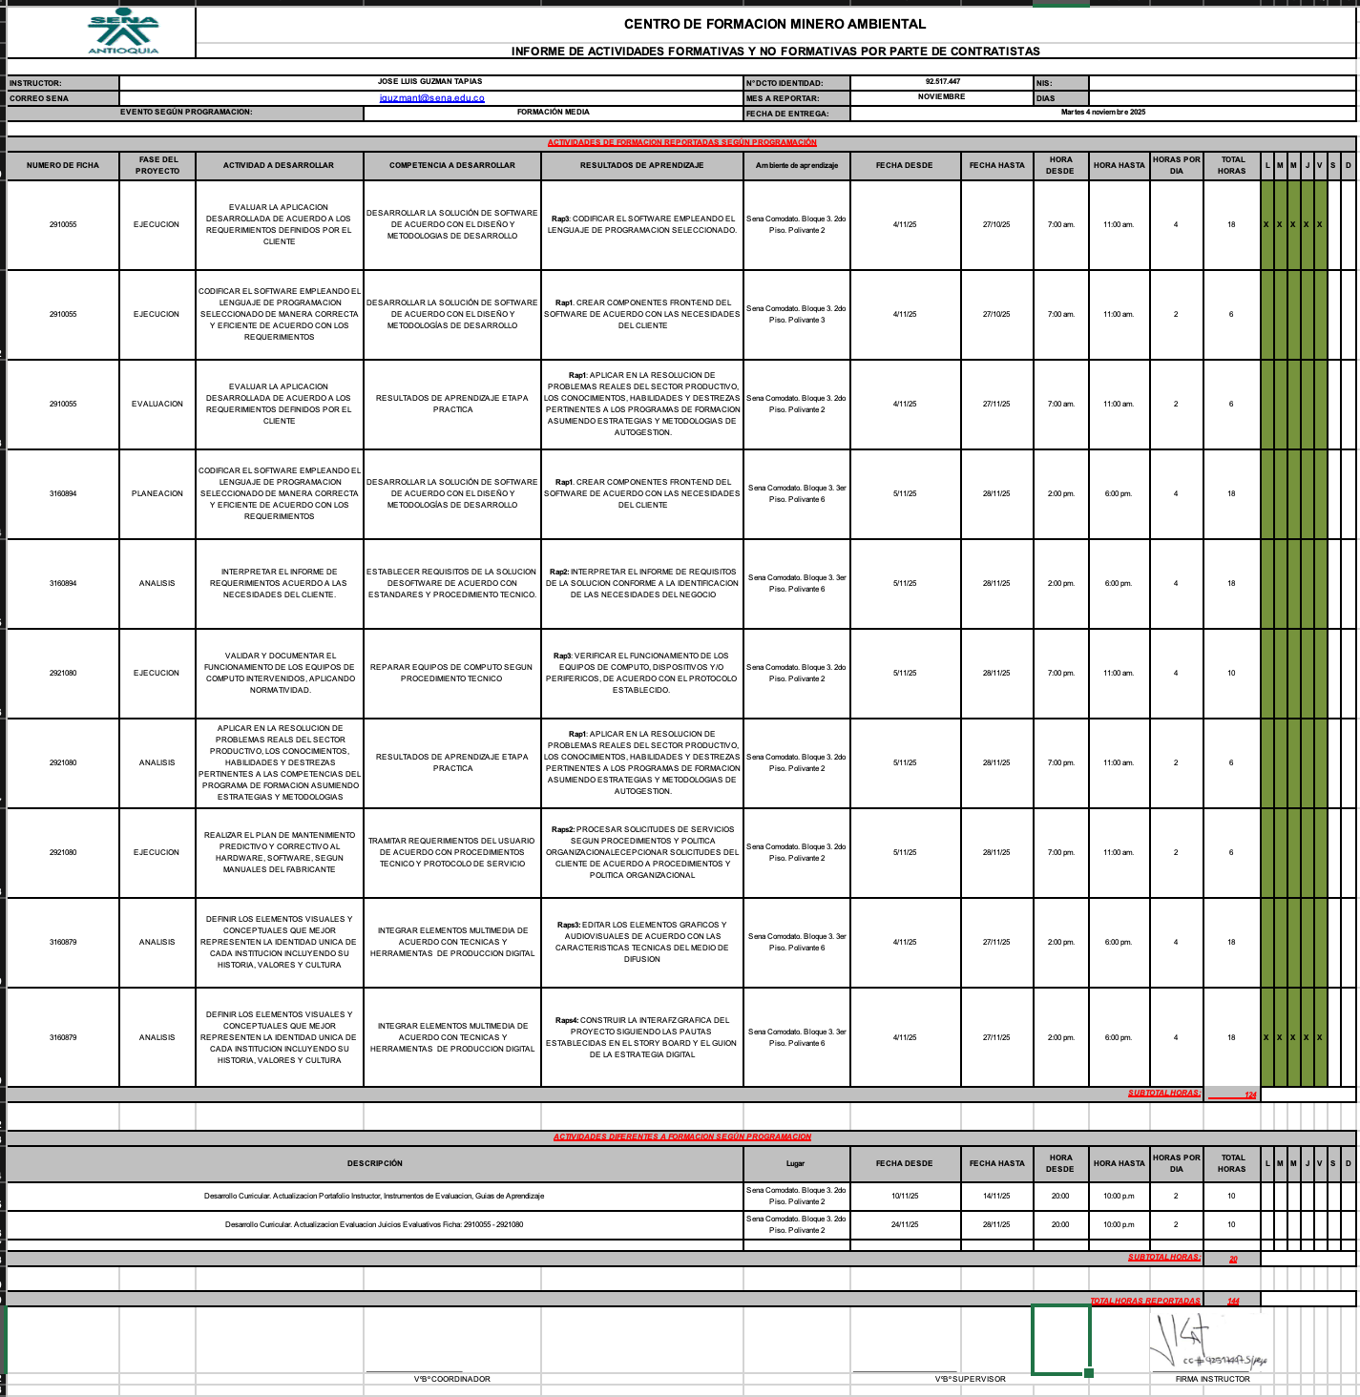
2. Dar cuenta de la inscripción y matrícula de los estudiantes de la Institución Educativa en el aplicativo SOFIA PLUS en los tiempos y plazos que determinen los lineamientos establecidos por el SENA. | Realizó la generación de reportes de fichas matriculadas de los aprendices de los programas técnicos.  TÉCNICO EN PROGRAMACION DE SOFTWARE. Fichas: 2910055  TÉCNICO EN PROGRAMACION DE SOFTWARE 3160894  TECNICO EN MANTENIMIENTO DE EQUIPOS DE COMPUTO. Ficha: 2921080  TECNICO EN INTEGRACIÓN DE CONTENIDOS DIGITALES. Ficha: 3160879 | Reporte de matrícula.  Ficha: 2910055  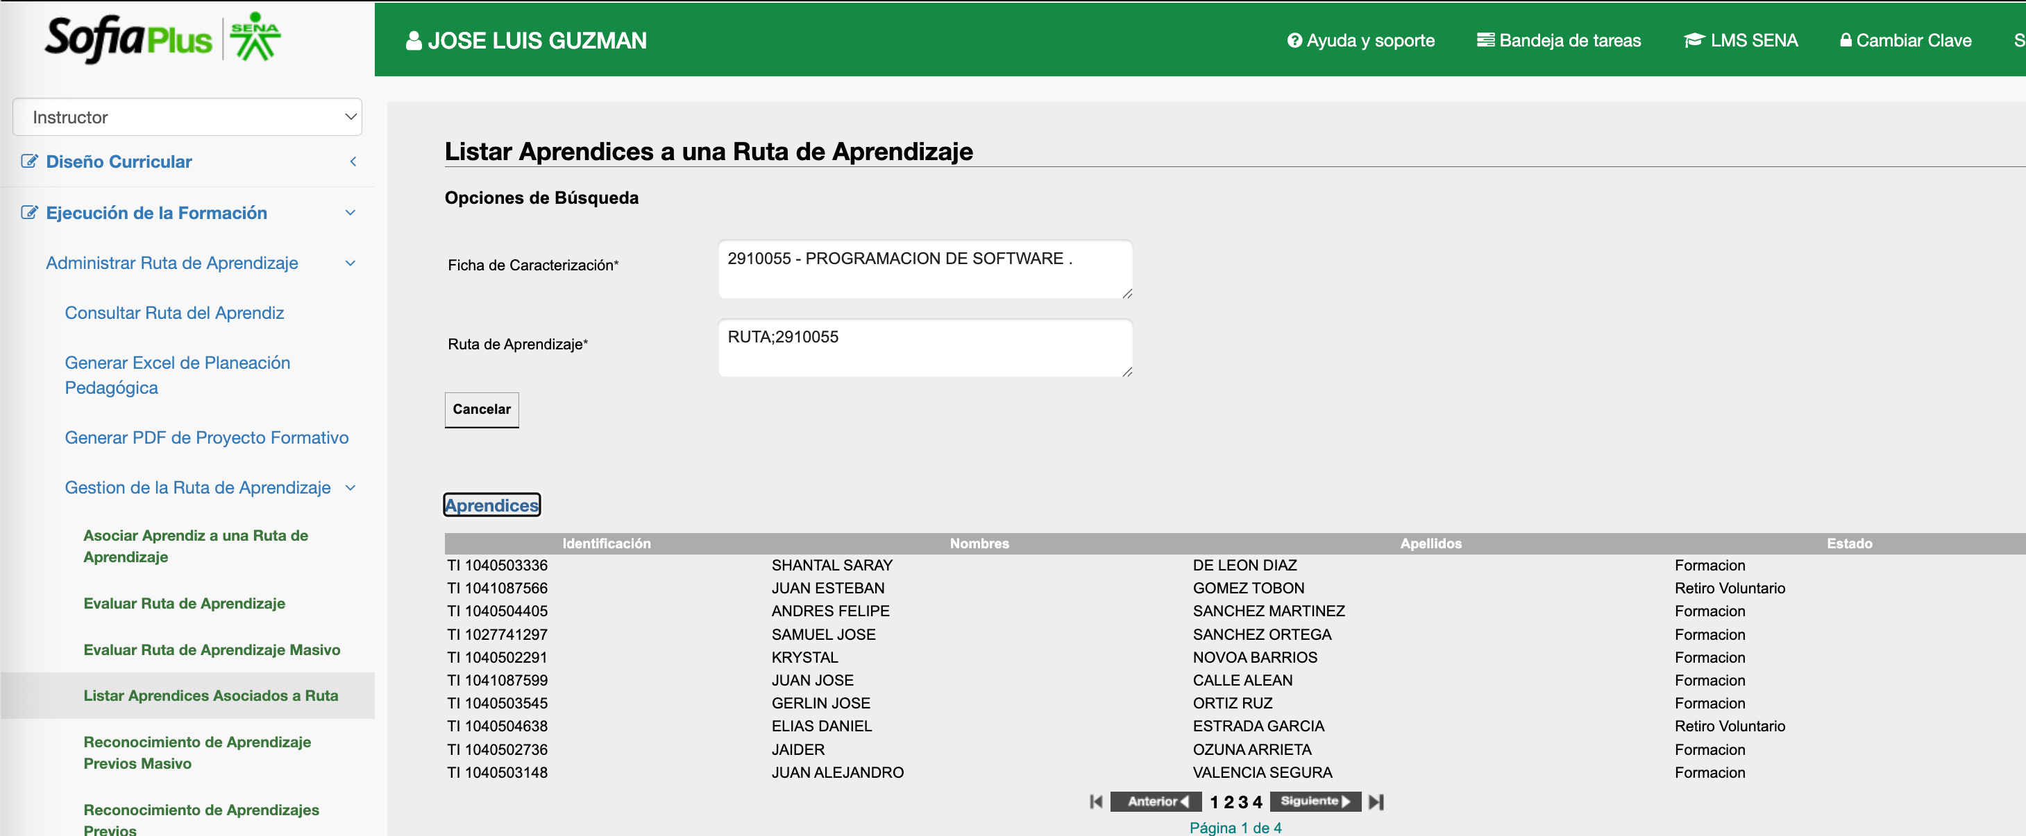  Ficha:3160894  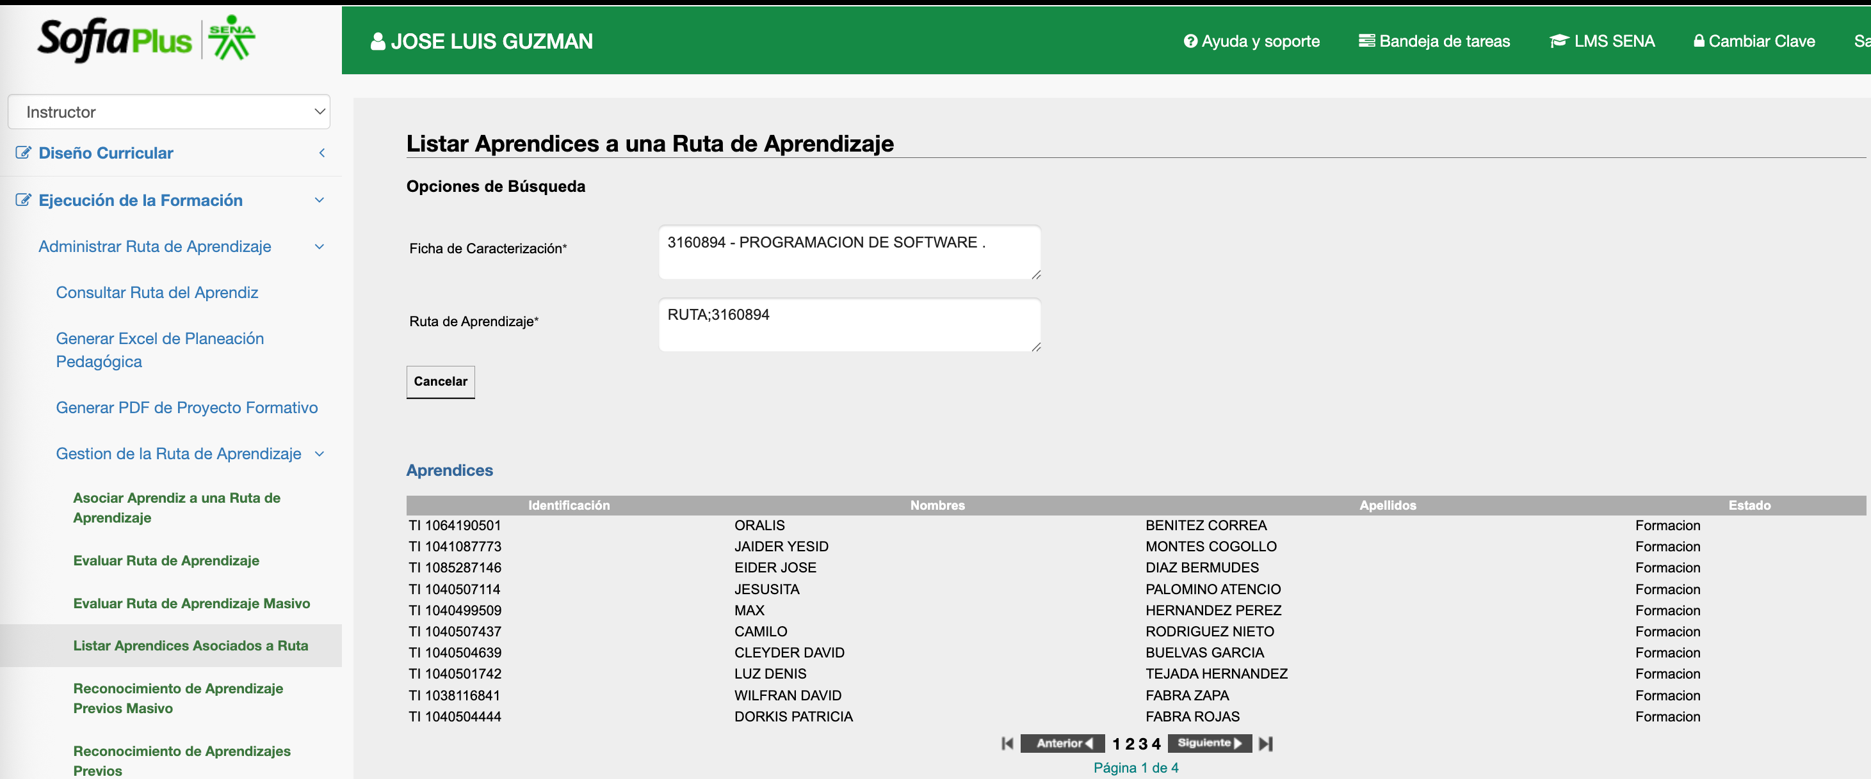  Ficha: 2921080  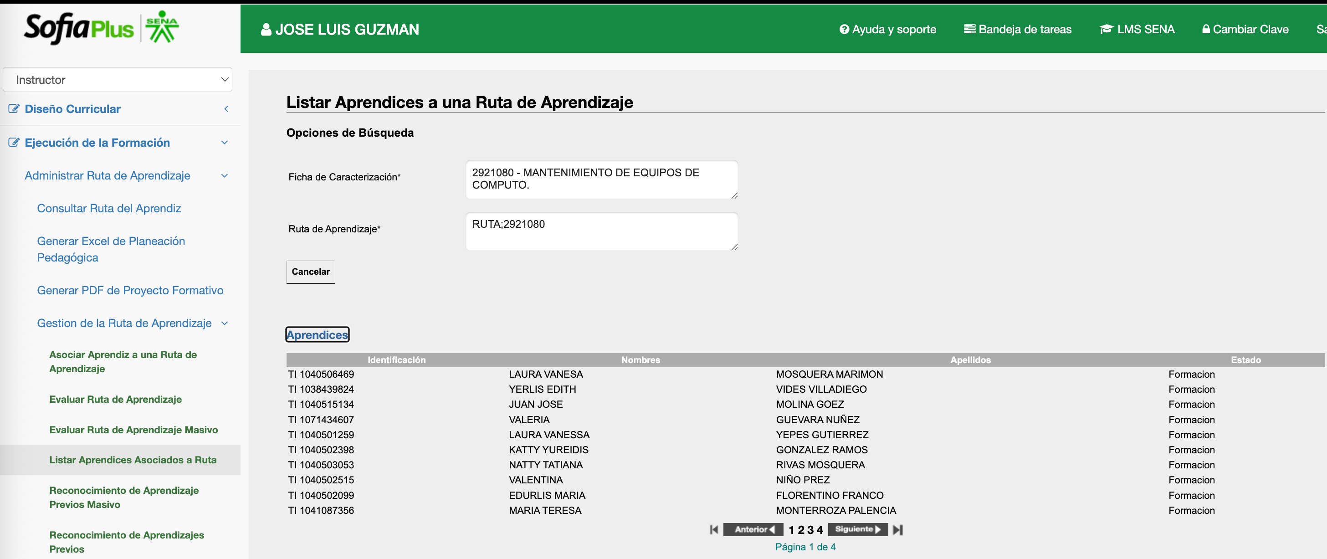  Ficha: 3160879  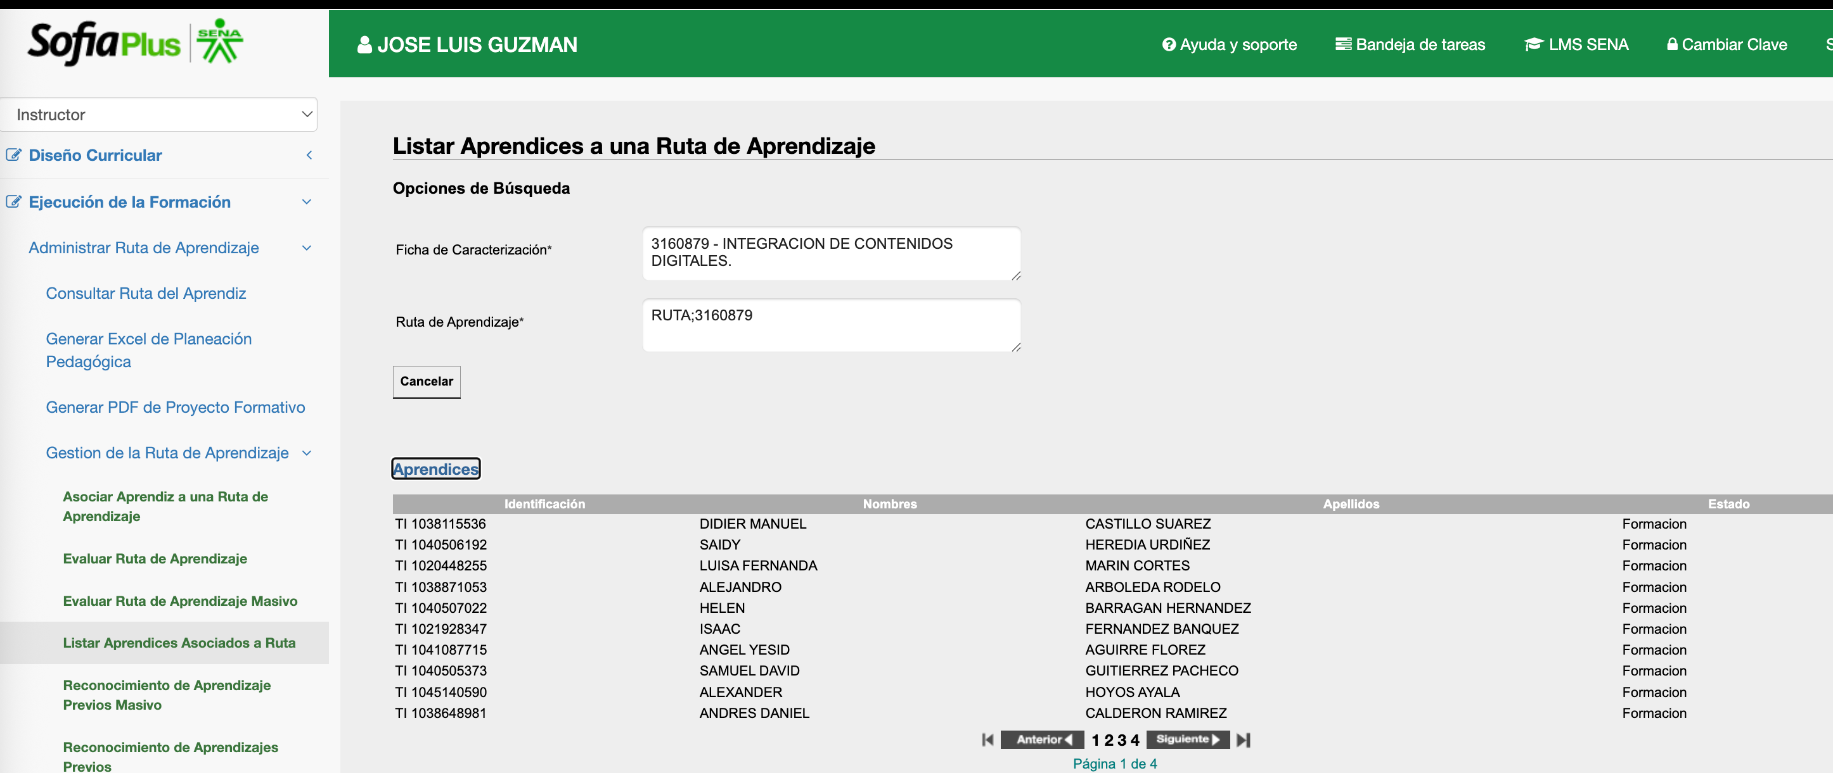
3. Hacer parte de las actividades de inducción (grado décimo) y de reinducción (grado undécimo) de los aprendices de formación titulada, según lineamientos y calendario académico de las instituciones educativas. | Esta actividad el contratista no la realizó en este mes. | No se generaron evidencias para este periodo.
4. Impartir formación profesional de manera integral de conformidad con los programas de formación definidos y el cronograma anual concertado con la Institución Educativa y la coordinación académica. | Impartió formación profesional en las fichas asignadas de acuerdo con el cronograma anual establecido en la planeación pedagógica.  Programa de Formación:  TÉCNICO EN PROGRAMACIÓN DE SOFTWARE Ficha: 2910055.  Actividad 1:  CODIFICAR EL SOFTWARE EMPLEANDO EL LENGUAJE DE PROGRAMACION SELECCIONADO DE MANERA CORRECTA Y EFICIENTE DE ACUERDO CON LOS REQUERIMIENTOS.  Competencia1:  DESARROLLAR LA SOLUCIÓN DE SOFTWARE DE ACUERDO CON EL DISEÑO Y METODOLOGIAS DE DESARROLLO.  Resultados de aprendizaje:  Rap2: CREAR COMPONENTES FRONT-END DEL SOFTWARE DE ACUERDO CON LAS NECESIDADES DEL CLIENTE.  Actividad 2:  EVALUAR LA APLICACION DESARROLLADA DE ACUERDO A LOS REQUERIMIENTOS DEFINIDOS POR EL CLIENTE.  Competencia1:  DESARROLLAR LA SOLUCIÓN DE SOFTWARE DE ACUERDO CON EL DISEÑO Y METODOLOGIAS DE DESARROLLO.  Resultados de aprendizaje:  Rap2. CODIFICAR EL SOFTWARE EMPLEANDO EL LENGUAJE DE PROGRAMACION SELECCIONADO.  Actividad 3:  EVALUAR LA APLICACION DESARROLLADA DE ACUERDO CON LOS REQUERIMIENTOS DEFINIDOS POR EL CLIENTE.  Competencia1:  RESULTADOS DE APRENDIZAJE ETAPA PRACTICA.  Resultado de Aprendizaje:  Rap1: APLICAR EN LA RESOLUCION DE PROBLEMAS REALES DEL SECTOR PRODUCTIVO, LOS CONOCIMIENTOS, HABILIDADES Y DESTREZAS PERTINENTES A LOS PROGRAMAS DE FORMACION ASUMIENDO ESTRATEGIAS Y METODOLOGIAS DE AUTOGESTION.  Programa de Formación:  TÉCNICO EN PROGRAMACIÓN DE SOFTWARE Ficha: Ficha: 3160894.  Actividad1:  INTERPRETAR EL INFORME DE REQUERIMIENTOS ACUERDO A LAS NECESIDADES DEL CLIENTE.  Competencia1:  ESTABLECER REQUISITOS DE LA SOLUCION DESOFTWARE DE ACUERDO CON ESTANDARES Y PROCEDIMIENTO TECNICO.  Resultados de aprendizaje:  Rap2: INTERPRETAR EL INFORME DE REQUISITOS DE LA SOLUCION CONFORME A LA IDENTIFICACION DE LAS NECESIDADES DEL NEGOCIO.  Actividad2:  CODIFICAR EL SOFTWARE EMPLEANDO EL LENGUAJE DE PROGRAMACION SELECCIONADO DE MANERA CORRECTA Y EFICIENTE DE ACUERDO CON LOS REQUERIMIENTOS.  Competencia2:  DESARROLLAR LA SOLUCIÓN DE SOFTWARE DE ACUERDO CON EL DISEÑO Y METODOLOGÍAS DE DESARROLLO.  Resultados de aprendizaje:  Rap2: CREAR COMPONENTES FRONT-END DEL SOFTWARE DE ACUERDO CON LAS NECESIDADES DEL CLIENTE.  Programa de formación:  TÉCNICO EN MANTENIMIENTOS DE EQUIPOS DE COMPUTO. Ficha: 2921080.  Actividad 1:  VALIDAR Y DOCUMENTAR EL FUNCIONAMIENTO DE LOS EQUIPOS DE COMPUTO INTERVENIDOS, APLICANDO NORMATIVIDAD.  Competencia1:  REPARAR EQUIPOS DE COMPUTO SEGUN PROCEDIMIENTO TECNICO.  Resultados de aprendizaje:  Rap3: VERIFICAR EL FUNCIONAMIENTO DE LOS EQUIPOS DE COMPUTO, DISPOSITIVOS Y/O PERIFERICOS, DE ACUERDO CON EL PROTOCOLO ESTABLECIDO.  Actividad 2:  REALIZAR EL PLAN DE MANTENIMIENTO PREDICTIVO Y CORRECTIVO AL HARDWARE Y SOFTWARE SEGÚN MANUALES DEL FABRICANTE.  Competencia2:  TRAMITAR REQUERIMIENTOS DEL USUARIO DE ACUERDO CON PROCEDIMIENTOS TECNICO Y PROTOCOLO DE SERVICIO.  Resultado de aprendizaje:  Raps2: PROCESAR SOLICITUDES DE SERVICIOS SEGUN PROCEDIMIENTOS Y POLITICA ORGANIZACIONAL.  Actividad 3:  APLICAR EN LA RESOLUCION DE PROBLEMAS REALES DEL SECTOR PRODUCTIVO, LOS CONOCIMIENTOS, HABILIDADES Y DESTREZAS PERTINENTES A LAS COMPETENCIAS DEL PROGRAMA DE FORMACION ASUMIENDO ESTRATEGIAS Y METODOLOGIAS.  Competencia:  RESULTADOS DE APRENDIZAJE DE ETAPA PRACTICA.  Resultado de Aprendizaje:  APLICAR EN LA RESOLUCION DE PROBLEMAS REALES DEL SECTOR PRODUCTIVO, LOS CONOCIMIENTOS, HABILIDADES Y DESTREZAS PERTINENTES A LOS PROGRAMAS DE FORMACION ASUMIENDO ESTRATEGIAS Y METODOLOGIAS DE AUTOGESTION.  Programa de formación:  TÉCNICO EN INTEGRACIÓN DE CONTENIDOS DIGITALES Ficha 3160879.  Actividad1:  DEFINIR LOS ELEMENTOS VISUALES Y CONCEPTUALES QUE MEJOR REPRESENTEN LA IDENTIDAD UNICA DE CADA INSTITUCION INCLUYENDO SU HISTORIA, VALORES Y CULTURA.  Competencia1:  INTEGRAR ELEMENTOS MULTIMEDIA DE ACUERDO CON TECNICAS Y HERRAMIENTAS DE PRODUCCION DIGITAL.  Resultados de aprendizaje:  Raps3: EDITAR LOS ELEMENTOS GRAFICOS Y AUDIOVISUALES DE ACUERDO CON LAS CARACTERISTICAS TECNICAS DEL MEDIO DE DIFUSION.  Actividad 2:  DEFINIR LOS ELEMENTOS VISUALES Y CONCEPTUALES QUE MEJOR REPRESENTEN LA IDENTIDAD UNICA DE CADA INSTITUCION INCLUYENDO SU HISTORIA, VALORES Y CULTURA.  Competencia2:  INTEGRAR ELEMENTOS MULTIMEDIA DE ACUERDO CON TECNICAS Y HERRAMIENTAS DE PRODUCCION DIGITAL.  Resultado de aprendizaje:  Raps4: CONSTRUIR LA INTERAFZ GRAFICA DEL PROYECTO SIGUIENDO LAS PAUTAS ESTABLECIDAS EN EL STORY BOARD Y EL GUION DE LA ESTRATEGIA DIGITAL. | Cronograma de actividades, Planeación Pedagógica y Evidencia fotográfica mes de noviembre.  Cronograma de actividades:  Planeación pedagógica:  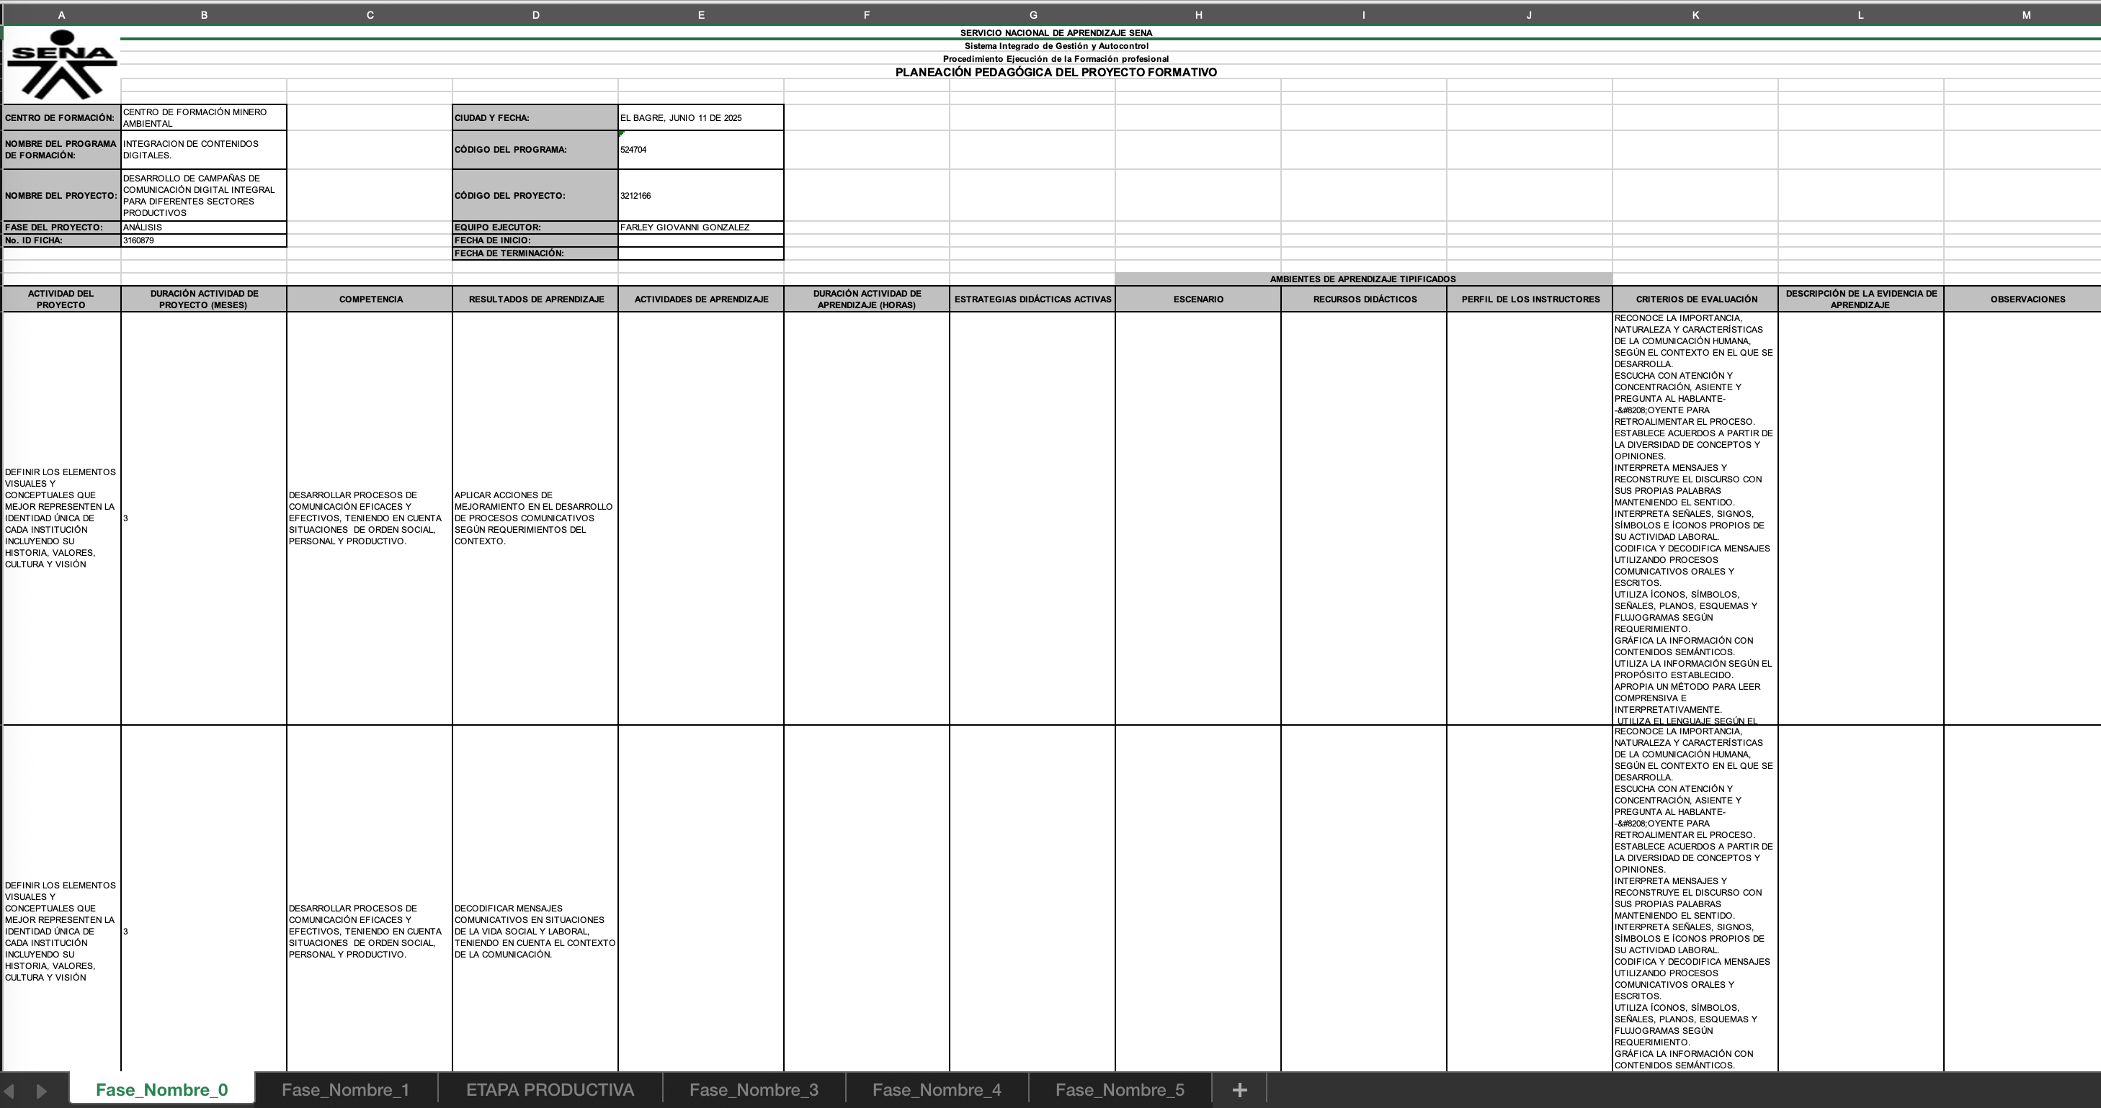  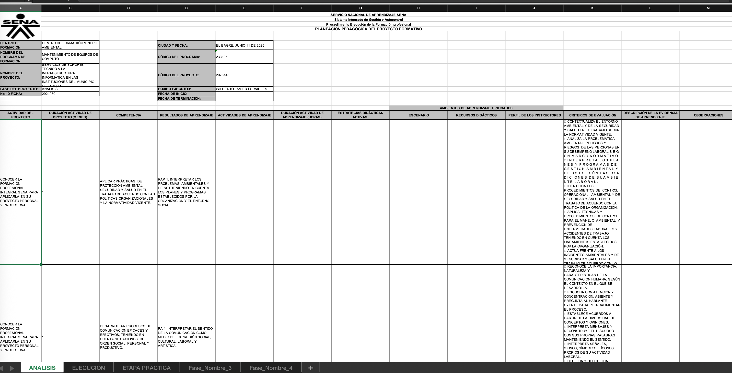  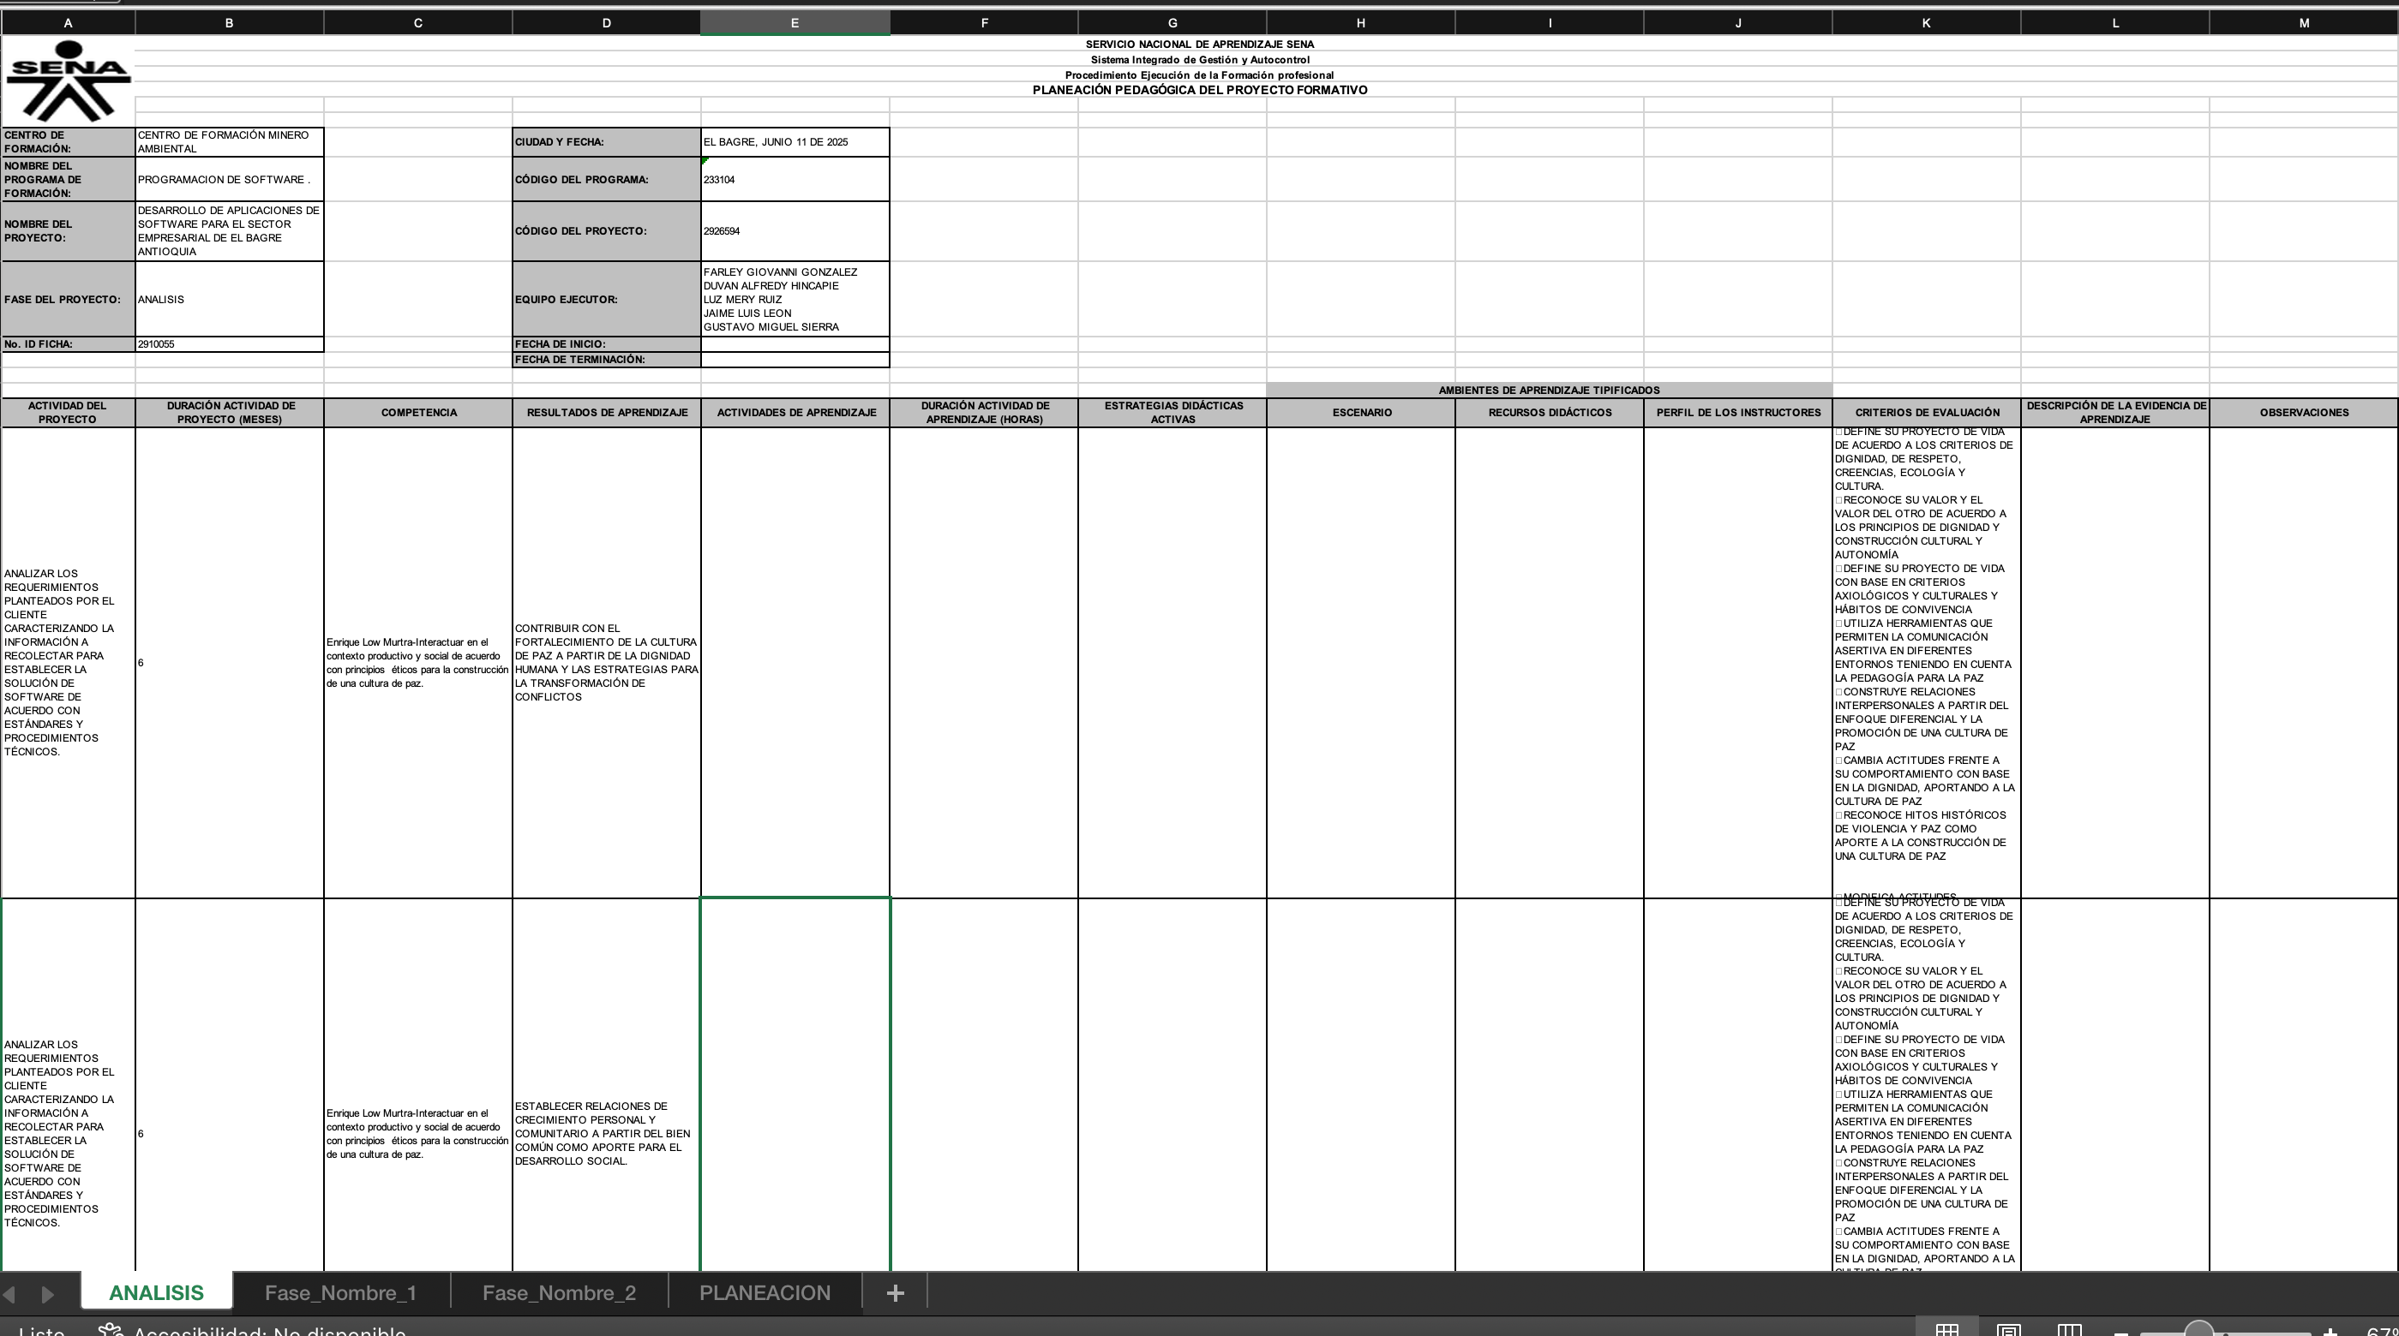
5. Hacer la verificación de las listas oficiales de matriculados expedidas por la plataforma: www.senasofiaplus.edu.co registrando las inasistencias en todas las sesiones de formación a partir de este listado oficial, reportando a tiempo y por los canales oficiales, las novedades que surjan al coordinador académico del SENA y profesional de apoyo del programa en el centro de formación, así como al Establecimiento Educativo. | El contratista realizó las verificaciones de los listados oficiales de los aprendices matriculados en las fichas técnicas:  TÉCNICO EN PROGRAMACIÓN DE SOFTWARE Ficha: 2910055.  TÉCNICO EN PROGRAMACIÓN DE SOFTWARE Ficha: Ficha: 3160894.  TÉCNICO EN INTEGRACIÓN DE CONTENIDOS DIGITALES Ficha 3160879.  TÉCNICO EN MANTENIMIENTO DE EQUIPOS DE COMPUTO Ficha 2921080. | Reporte de aprendices Matriculados y Reporte de novedades de asistencia. Sena Sofia Plus:
6. Respetar las directrices propias de la Institución Educativa (manual de convivencia) donde se ejecute la formación y conservar buena conducta, siendo respetuoso con estudiantes, padres de familia, docentes y directivos. | El contratista tuvo en cuenta los manuales de convivencia, respetando las directrices de las instituciones educativas, BIJAO, LA ESMERALDA, LICEO EL BAGRE y 20 DE JULIO del municipio de El Bagre, principalmente en el reglamento del aprendiz SENA acuerdo 009 del 2024. | Manual de Convivencia acuerdo 009 del 2024.  Reglamento del Aprendiz  https://www.sena.edu.co/es-co/transparencia/ProyectoNorma/Ultima%20esperanza3%20Acuerdo%20009%20de%202024%20-%20Reglamento%20del%20aprendiz%20(1)-v3-comprimido.pdf
7. Llevar registros de la ejecución de la formación en la Institución Educativa utilizando para ello los formatos diseñados por el SENA y establecidos en el manual de articulación vigente. | El contratista realizó los registros pertinentes, teniendo en cuenta los procesos y los formatos autorizados descargados de la plataforma compromiso SENA. | Carpeta Reporte de aprendices Matriculados.
8. Orientar el desarrollo de las actividades de aprendizaje, guiar, asesorar y acompañar permanentemente a los aprendices en el desarrollo de dichas actividades. De igual manera deberá orientar a los docentes técnicos y de las áreas transversales de los Establecimientos Educativos en el desarrollo de las actividades requeridas según planeación de la formación del Diseño Curricular. | El contratista orientó la formación y teniendo en cuenta la planeación de la FPI y desarrollo de las evidencias de los programas dispuestos en el cronograma de actividades, se realizaron las siguientes actividades en los grupos técnicos:  Programa de Formación:  TÉCNICO EN PROGRAMACIÓN DE SOFTWARE Ficha: 2910055.  Actividad 1:  CODIFICAR EL SOFTWARE EMPLEANDO EL LENGUAJE DE PROGRAMACION SELECCIONADO DE MANERA CORRECTA Y EFICIENTE DE ACUERDO CON LOS REQUERIMIENTOS.  Competencia1:  DESARROLLAR LA SOLUCIÓN DE SOFTWARE DE ACUERDO CON EL DISEÑO Y METODOLOGIAS DE DESARROLLO.  Resultados de aprendizaje:  Rap2: CREAR COMPONENTES FRONT-END DEL SOFTWARE DE ACUERDO CON LAS NECESIDADES DEL CLIENTE.  Actividad 2:  EVALUAR LA APLICACION DESARROLLADA DE ACUERDO A LOS REQUERIMIENTOS DEFINIDOS POR EL CLIENTE.  Competencia1:  DESARROLLAR LA SOLUCIÓN DE SOFTWARE DE ACUERDO CON EL DISEÑO Y METODOLOGIAS DE DESARROLLO.  Resultados de aprendizaje:  Rap2. CODIFICAR EL SOFTWARE EMPLEANDO EL LENGUAJE DE PROGRAMACION SELECCIONADO.  Actividad 3:  EVALUAR LA APLICACION DESARROLLADA DE ACUERDO A LOS REQUERIMIENTOS DEFINIDOS POR EL CLIENTE.  Competencia1:  RESULTADOS DE APRENDIZAJE ETAPA PRACTICA.  Resultado de Aprendizaje:  Rap1: APLICAR EN LA RESOLUCION DE PROBLEMAS REALES DEL SECTOR PRODUCTIVO, LOS CONOCIMIENTOS, HABILIDADES Y DESTREZAS PERTINENTES A LOS PROGRAMAS DE FORMACION ASUMIENDO ESTRATEGIAS Y METODOLOGIAS DE AUTOGESTION.  Programa de Formación:  TÉCNICO EN PROGRAMACIÓN DE SOFTWARE Ficha: Ficha: 3160894.  Actividad1:  INTERPRETAR EL INFORME DE REQUERIMIENTOS ACUERDO A LAS NECESIDADES DEL CLIENTE.  Competencia1:  ESTABLECER REQUISITOS DE LA SOLUCION DESOFTWARE DE ACUERDO CON ESTANDARES Y PROCEDIMIENTO TECNICO.  Resultados de aprendizaje:  Rap2: INTERPRETAR EL INFORME DE REQUISITOS DE LA SOLUCION CONFORME A LA IDENTIFICACION DE LAS NECESIDADES DEL NEGOCIO.  Actividad2:  CODIFICAR EL SOFTWARE EMPLEANDO EL LENGUAJE DE PROGRAMACION SELECCIONADO DE MANERA CORRECTA Y EFICIENTE DE ACUERDO CON LOS REQUERIMIENTOS.  Competencia2:  DESARROLLAR LA SOLUCIÓN DE SOFTWARE DE ACUERDO CON EL DISEÑO Y METODOLOGÍAS DE DESARROLLO.  Resultados de aprendizaje:  Rap2: CREAR COMPONENTES FRONT-END DEL SOFTWARE DE ACUERDO CON LAS NECESIDADES DEL CLIENTE.  Programa de formación:  TÉCNICO EN MANTENIMIENTOS DE EQUIPOS DE COMPUTO. Ficha: 2921080.  Actividad 1:  VALIDAR Y DOCUMENTAR EL FUNCIONAMIENTO DE LOS EQUIPOS DE COMPUTO INTERVENIDOS, APLICANDO NORMATIVIDAD.  Competencia1:  REPARAR EQUIPOS DE COMPUTO SEGUN PROCEDIMIENTO TECNICO.  Resultados de aprendizaje:  Rap3: VERIFICAR EL FUNCIONAMIENTO DE LOS EQUIPOS DE COMPUTO, DISPOSITIVOS Y/O PERIFERICOS, DE ACUERDO CON EL PROTOCOLO ESTABLECIDO.  Actividad 2:  REALIZAR EL PLAN DE MANTENIMIENTO PREDICTIVO Y CORRECTIVO AL HARDWARE Y SOFTWARE SEGÚN MANUALES DEL FABRICANTE.  Competencia2:  TRAMITAR REQUERIMIENTOS DEL USUARIO DE ACUERDO CON PROCEDIMIENTOS TECNICO Y PROTOCOLO DE SERVICIO.  Resultado de aprendizaje:  Raps2: PROCESAR SOLICITUDES DE SERVICIOS SEGUN PROCEDIMIENTOS Y POLITICA ORGANIZACIONAL.  Actividad 3:  APLICAR EN LA RESOLUCION DE PROBLEMAS REALES DEL SECTOR PRODUCTIVO, LOS CONOCIMIENTOS, HABILIDADES Y DESTREZAS PERTINENTES A LAS COMPETENCIAS DEL PROGRAMA DE FORMACION ASUMIENDO ESTRATEGIAS Y METODOLOGIAS.  Competencia:  RESULTADOS DE APRENDIZAJE DE ETAPA PRACTICA.  Resultado de Aprendizaje:  APLICAR EN LA RESOLUCION DE PROBLEMAS REALES DEL SECTOR PRODUCTIVO, LOS CONOCIMIENTOS, HABILIDADES Y DESTREZAS PERTINENTES A LOS PROGRAMAS DE FORMACION ASUMIENDO ESTRATEGIAS Y METODOLOGIAS DE AUTOGESTION.  Programa de formación:  TÉCNICO EN INTEGRACIÓN DE CONTENIDOS DIGITALES Ficha 3160879.  Actividad1:  DEFINIR LOS ELEMENTOS VISUALES Y CONCEPTUALES QUE MEJOR REPRESENTEN LA IDENTIDAD UNICA DE CADA INSTITUCION INCLUYENDO SU HISTORIA, VALORES Y CULTURA.  Competencia1:  INTEGRAR ELEMENTOS MULTIMEDIA DE ACUERDO CON TECNICAS Y HERRAMIENTAS DE PRODUCCION DIGITAL.  Resultados de aprendizaje:  Raps3: EDITAR LOS ELEMENTOS GRAFICOS Y AUDIOVISUALES DE ACUERDO CON LAS CARACTERISTICAS TECNICAS DEL MEDIO DE DIFUSION.  Actividad 2:  DEFINIR LOS ELEMENTOS VISUALES Y CONCEPTUALES QUE MEJOR REPRESENTEN LA IDENTIDAD UNICA DE CADA INSTITUCION INCLUYENDO SU HISTORIA, VALORES Y CULTURA.  Competencia2:  INTEGRAR ELEMENTOS MULTIMEDIA DE ACUERDO CON TECNICAS Y HERRAMIENTAS DE PRODUCCION DIGITAL.  Resultado de aprendizaje:  Raps4: CONSTRUIR LA INTERAFZ GRAFICA DEL PROYECTO SIGUIENDO LAS PAUTAS ESTABLECIDAS EN EL STORY BOARD Y EL GUION DE LA ESTRATEGIA DIGITAL. | Cronograma de actividades,  Planeación Pedagógica y  Evidencia fotográfica mes de noviembre.  IE Bijao. Ficha: 2910055. Media Técnica Programación de Software  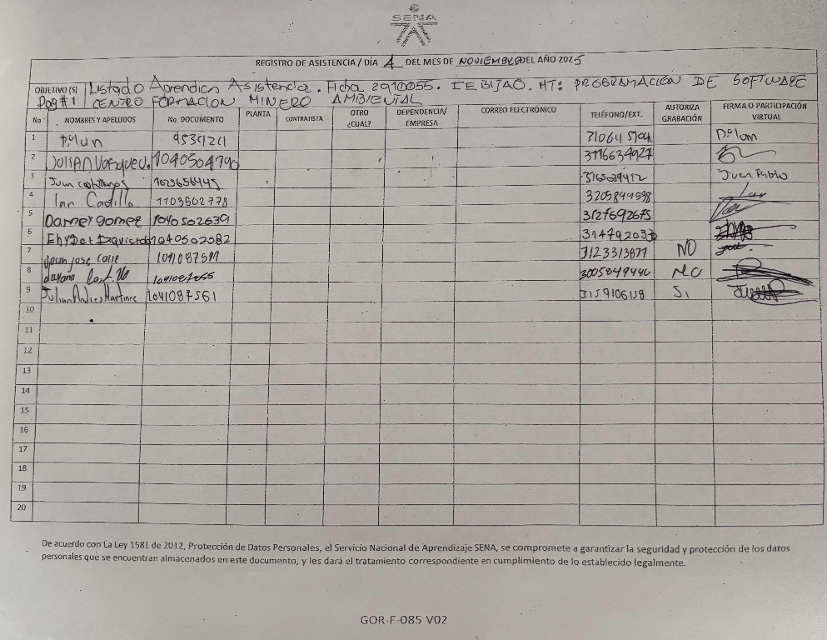  IE La Esmeralda. Ficha: 2921080. Media Técnica Mantenimiento Equipos Computo  IE El Bagre. Ficha: 3160879. Media Tecnica Integracion Contenido Digitales  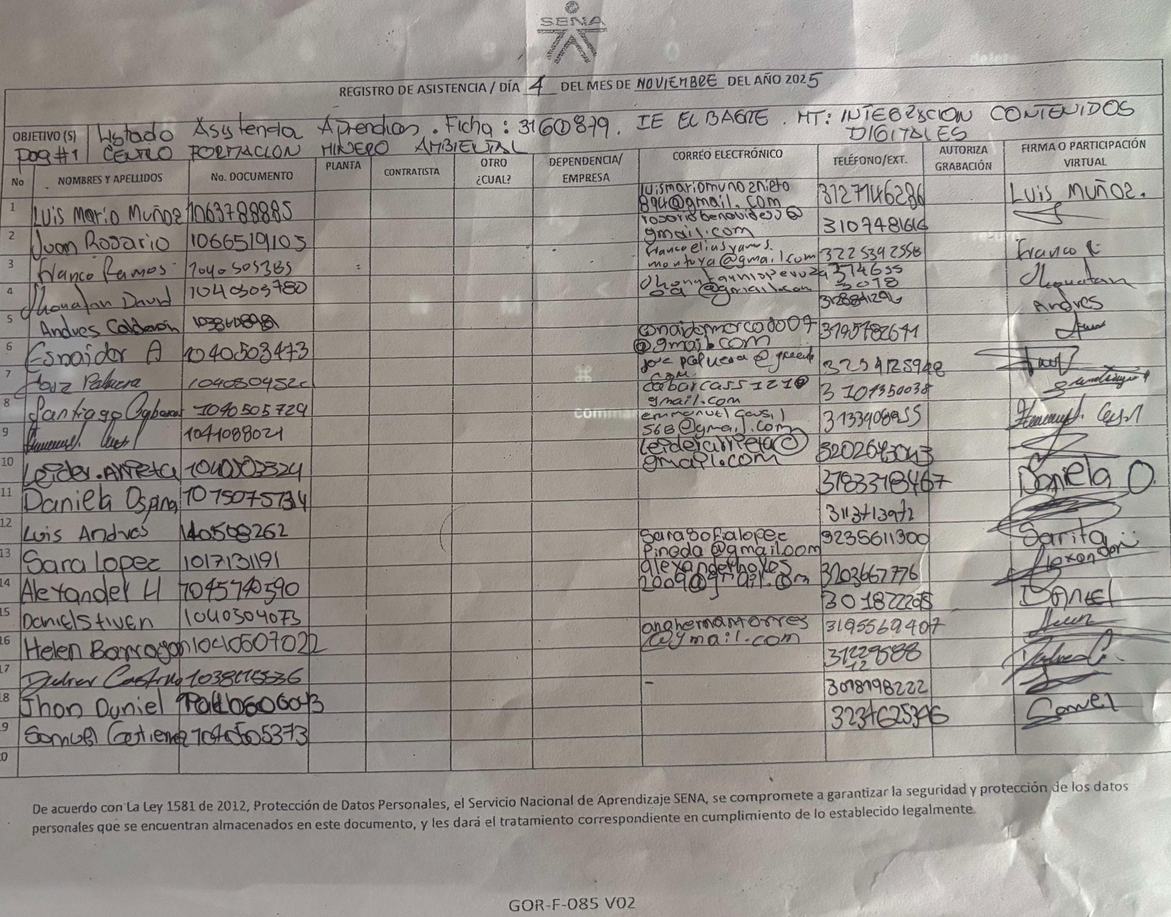  IE 20 JULIO. Ficha: 3160894. Media Tecnica Programacion de Software
9. Evaluar las evidencias de aprendizaje (Desempeño, Producto y Conocimiento) – consignadas dentro del Portafolio de resultados de aprendizaje que corresponda según procedimiento en SIGA y teniendo en cuenta la plataforma designada por el SENA o las físicas (cuando haya lugar) y ajustar la entrega de resultados al calendario de la Institución Educativa de tal manera que los estudiantes y padres de familia puedan evidenciar los avances del proceso. | Se llevó a cabo por parte del contratista el seguimiento a evaluar las evidencias para las competencias: 1)ESTABLECER REQUISITOS DE LA SOLUCION DESOFTWARE DE ACUERDO CON ESTANDARES Y PROCEDIMIENTO TECNICO y 2)INTEGRAR ELEMENTOS MULTIMEDIA DE ACUERDO CON TECNICAS Y HERRAMIENTAS DE PRODUCCION DIGITAL, según procedimiento de ejecución de la formación profesional integral, entregando la información solicitada en relación con el proceso de ejecución de la formación: Correspondiente a las fichas: 3160894 - 3160879:  Como también se llevó a cabo por parte del contratista el seguimiento a evaluar las evidencias para las competencias:  1) DESARROLLAR LA SOLUCIÓN DE SOFTWARE DE ACUERDO CON EL DISEÑO Y METODOLOGIAS DE DESARROLLO y 2)REPARAR EQUIPOS DE COMPUTO, según procedimiento de ejecución de la formación profesional integral, entregando la información solicitada en relación con el proceso de ejecución de la formación: Correspondiente a las fichas: 2910055 - 2921080:  Programa de Formacion:  TECNICO EN PROGRAMACION DE SOFTWARE. Ficha: 2910055 | Cronograma de actividades, Planeación Pedagógica, Reporte de Juicios Evaluativos.  Cronograma de actividades:  Planeación Pedagógica:  Reporte Juicio Evaluativo. Competencia: ESTABLECER REQUISITOS DE LA SOLUCION DE SOFTWARE  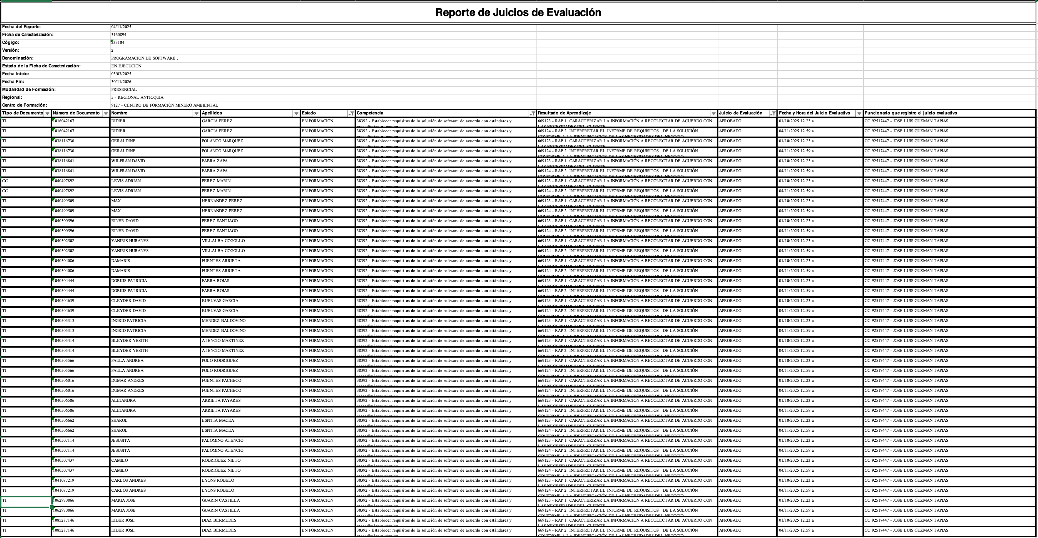  Reporte Juicio Evaluativo Competencia: INTEGRAR ELEMENTOS MULTIMEDIA DE ACUERDO CON TECNICAS Y HERRAMIENTAS ..  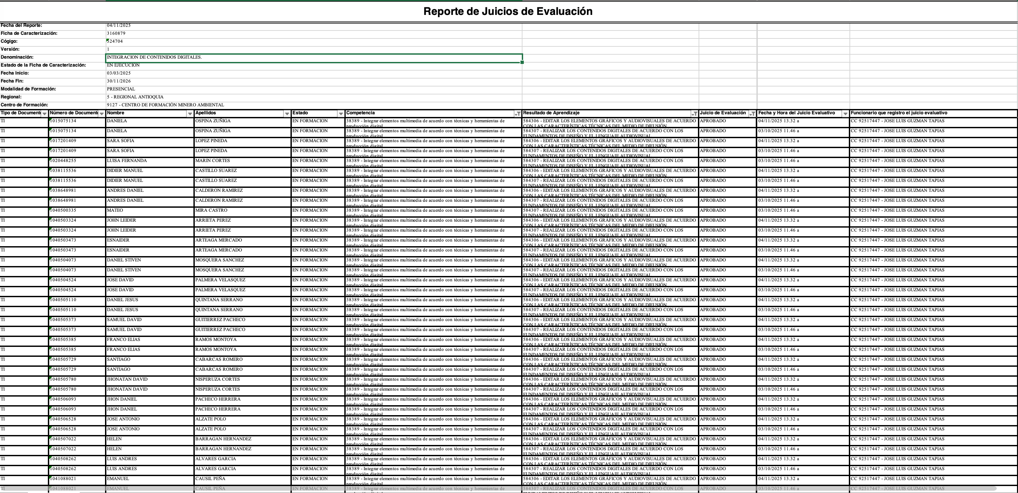  Planeacion Pedagogica:  Reportes Juicios Evaluativos. Competencia: DESARROLLAR LA SOLUCION DE SOFTWARE DE ACUERDO CON EL DISENO Y METODOLOGIAS DE DESARROLLO  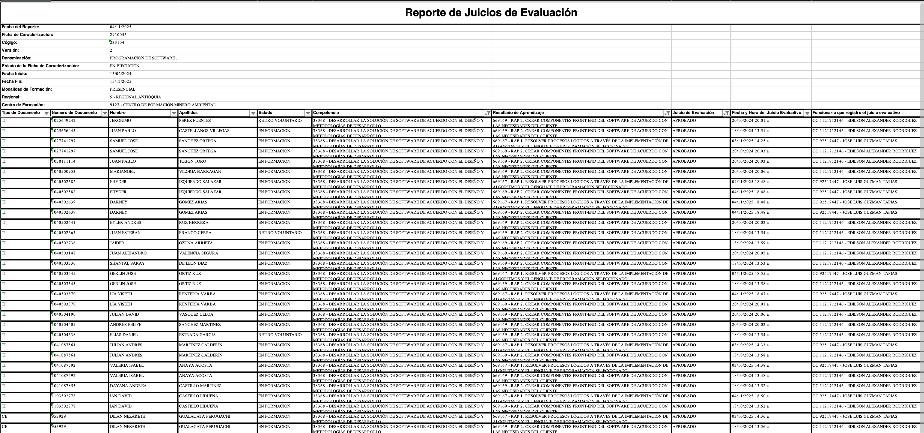  Reporte Juicio Evaluativo. Competencia: REPARAR EQUIPOS DE COMPUTO  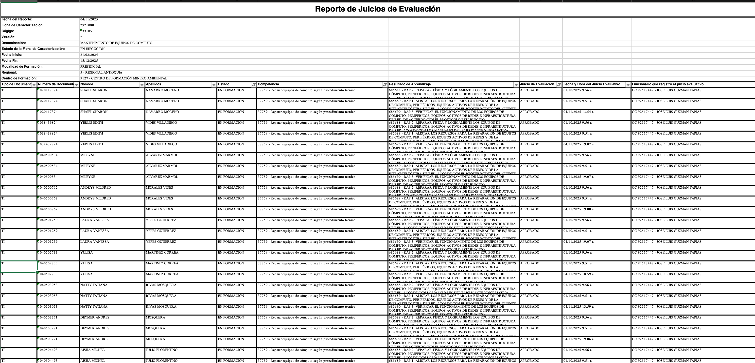  Planeacion Pedagogica:
10. Actualizar las siguientes actividades en el aplicativo Sofía Plus en un plazo máximo de 3 días hábiles desde su realización: creación de rutas, juicios de evaluación y asociación de aprendices, comunicando oportunamente al supervisor del contrato las anomalías, inconsistencias y novedades de aprendices y hallazgos en el registro de la información. | Esta actividad el contratista no la realizó en este mes. | No se generaron evidencias para este periodo.
11. Hacer seguimiento al portafolio de evidencias del aprendiz según procedimiento de ejecución de la formación profesional integral y entregar al Supervisor del Contrato la información que le sea solicitada en relación con el proceso de ejecución de la formación: proyecto formativo, guías de aprendizaje, planeación pedagógica del proyecto formativo, Portafolio de evidencias, verificación de condiciones del ambiente de aprendizaje, planeación, seguimiento y evaluación de la etapa productiva y en general los informes que la formación por competencias exija. | Se llevó a cabo por parte del contratista el seguimiento al portafolio de evidencias del aprendiz según procedimiento de ejecución de la formación profesional integral, entregando la información solicitada en relación con el proceso de ejecución de la formación: proyecto formativo, guías de aprendizaje, planeación pedagógica del proyecto de las fichas:  TÉCNICO EN PROGRAMACIÓN DE SOFTWARE Ficha: 2910055  TÉCNICO EN PROGRAMACIÓN DE SOFTWARE Ficha: 2910409  TÉCNICO EN INTEGRACIÓN DE CONTENIDOS DIGITALES Ficha: 2910309.  TÉCNICO EN PROGRAMACION DE SOFTWARE Ficha 3160896.  TÉCNICO EN INTEGRACIÓN DE CONTENIDOS DIGITALES Ficha 3160879. | Cronograma de actividades, Planeación Pedagógica, Reporte de Juicios Evaluativos, Proyecto Formativo, Formato de Selección y Modificación de Etapa Práctica y Bitácoras del Aprendiz.  Cronograma de actividades:  Planeación Pedagógica:  Planeacion Pedagogica:  Planeacion Pedagogica:  Planeacion Pedagogica:
12. Hacer seguimiento, recomendaciones y evaluar la etapa productiva (proyecto productivo) de los aprendices que le sean asignados para tal fin. | El contratista realizó el seguimiento y las recomendaciones al portafolio de evidencias del aprendiz de su proyecto productivo de las siguientes fichas:  TÉCNICO EN PROGRAMACIÓN DE SOFTWARE Ficha: 2910055.  TÉCNICO EN MANTENIMIENTO DE EQUIPOS DE COMPUTO Ficha: 2921080. | Proyecto Formativo, Formato de Selección y Modificación de Etapa Práctica y Bitácoras del Aprendiz.  Proyecto Formativo:  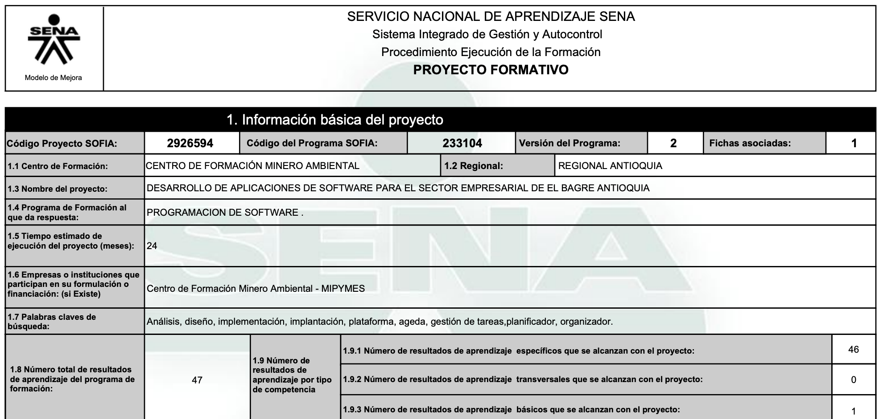  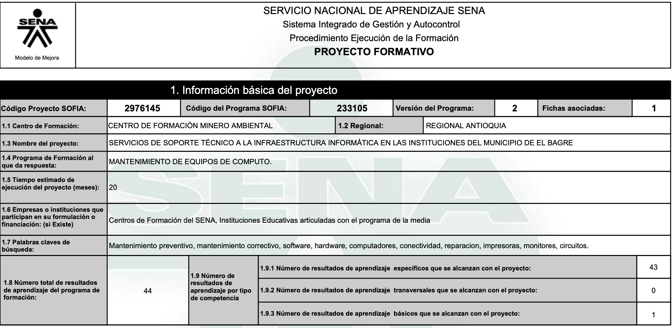  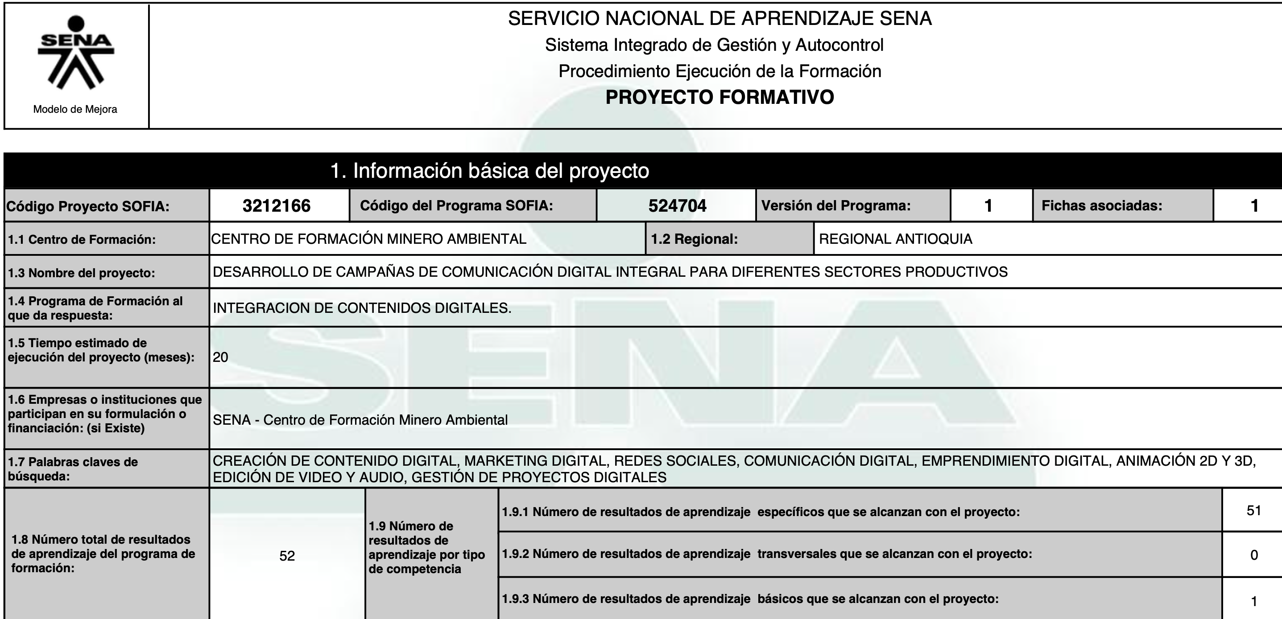  Formato Inscripción Etapa Productiva:
13. Participar en los equipos de ejecución de la formación por grupo o área según el procedimiento establecido para garantizar integralidad en la formulación de proyectos formativos, el diseño de actividades de aprendizaje. | Esta actividad el contratista no la realizó en este mes. | No se generaron evidencias para este periodo.
14. Participar en los comités de evaluación y seguimiento ordinario y extraordinarios, que se programen para realizar el seguimiento a la planeación y ejecución de la formación profesional, garantizando en todo momento el debido proceso definido en el Reglamento del aprendiz y el manual de articulación con la media. | Esta actividad el contratista no la realizó en este mes. | No se generaron evidencias para este periodo.
15. Mantener comunicación permanente con el profesional de apoyo del centro, a quien debe reportar periódicamente todo lo que suceda en la Institución Educativa relacionado con el programa, el comportamiento académico y disciplinario de los aprendices. | El contratista realizó un reporte de asistencia compartiéndolas a los involucrados del proceso formativo del SENA y las Instituciones Educativas LA ESMERALDA, LICEO EL BAGRE y BIJAO con respecto al desempeño de los aprendices en sus ambientes de formación, fuera del realizado a los padres de familia cada vez que los aprendices participan de las formaciones. | Correo Electrónico y Reporte de Asistencia y Evidencia fotográfica mes de noviembre  Ficha: 2910055. IE BIJAO  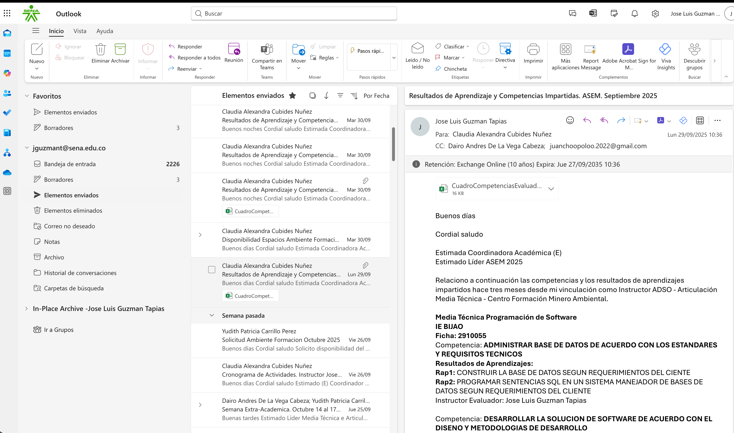  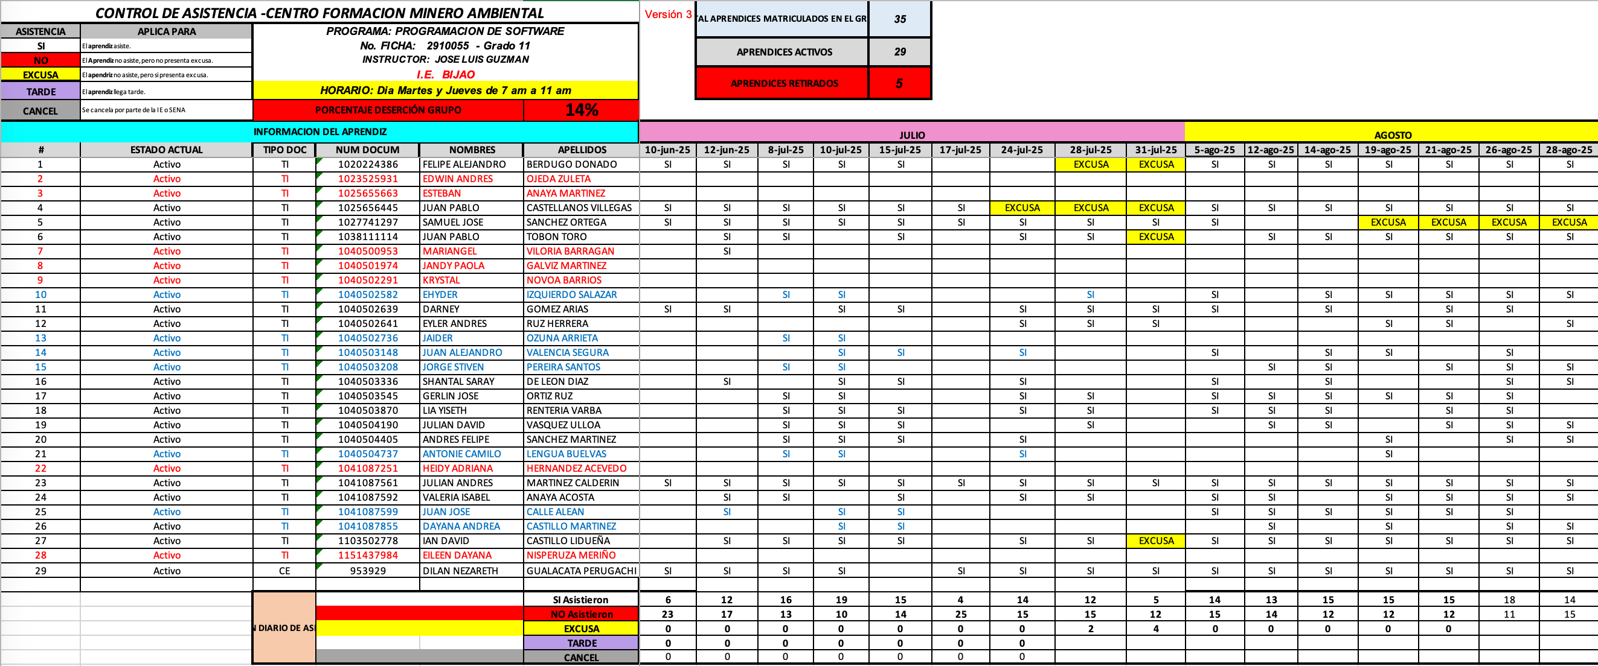  Ficha: 2921080. IE Esmeralda  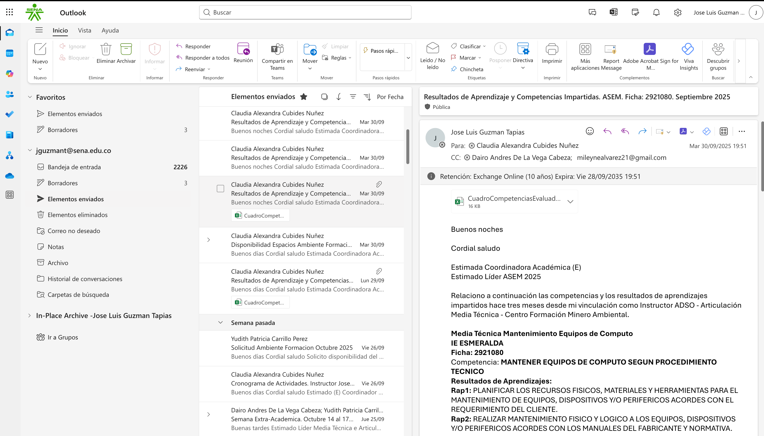  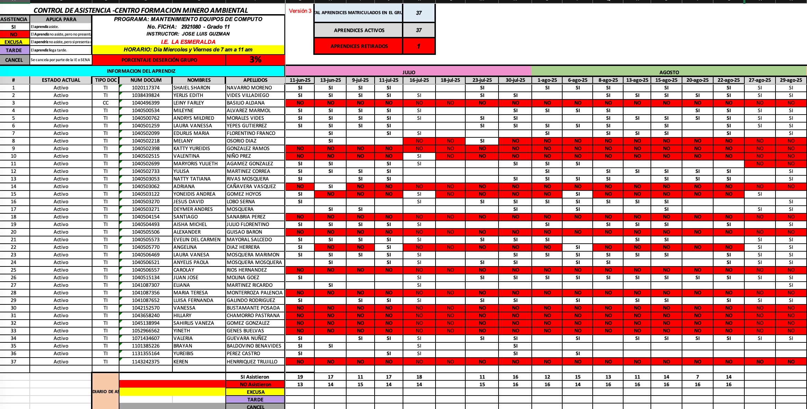  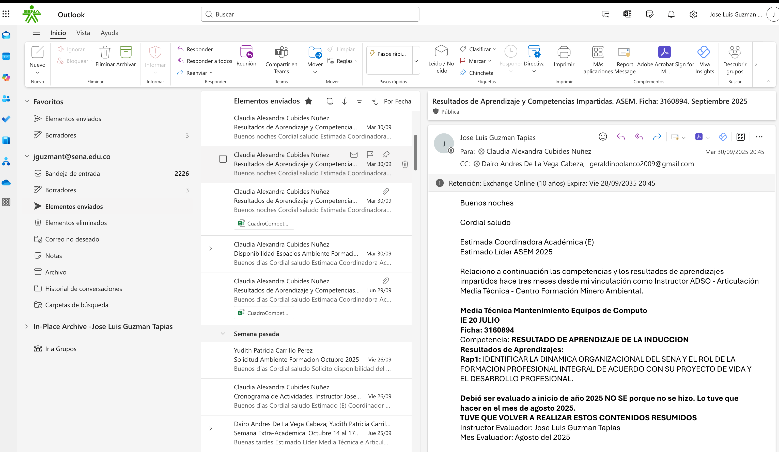  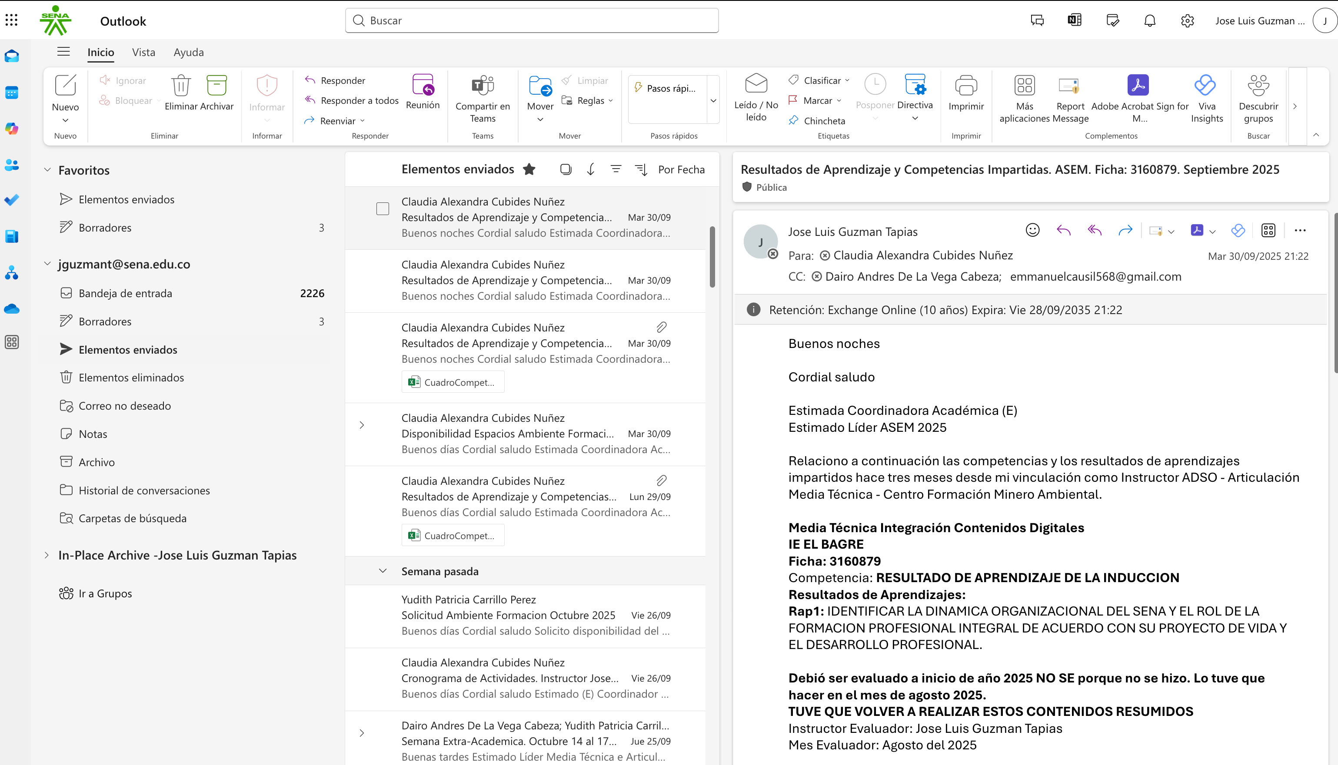
16. Seguir el conducto regular en las situaciones difíciles que se presenten en la Institución Educativa, así: En primer lugar, comunicación con el docente par del grupo - En segundo lugar, comunicación con el coordinador académico de la institución educativa - En tercer lugar, comunicación con el profesional de apoyo del centro. | El contratista realizó un reporte de asistencia compartiéndolas a los involucrados del proceso formativo del SENA y las Instituciones Educativas LA ESMERALDA, LICEO EL BAGRE y BIJAO con respecto al desempeño de los aprendices en sus ambientes de formación, fuera del realizado a los padres de familia cada vez que los aprendices participan de las formaciones. | Correo Electrónico y Reporte de Asistencia.  IE BIJAO  IE La ESMERALDA
17. Realizar y entregar oportunamente, en las fechas establecidas, los informes de ejecución contractual, anexando las respectivas evidencias requeridas para la legalización del pago de los honorarios. | El contratista envió a la Coordinación los documentos requeridos para la legalización del pago de los honorarios. | Informe de Pago.  Archivo GF - GC  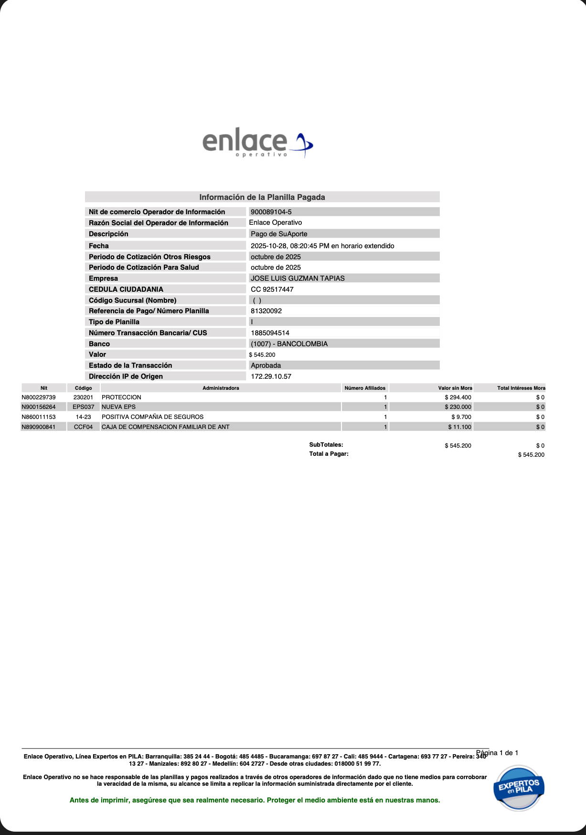  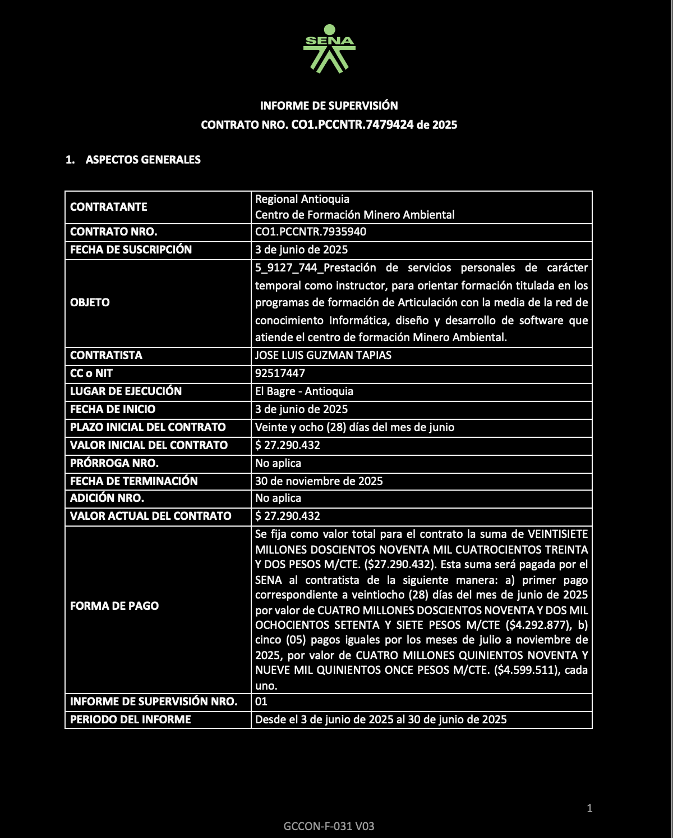
18. Tener al día los procesos de la ejecución de la formación y a su vez, cuando se requiera, o máximo mensualmente, deberá hacer entrega de las actas de ejecución de las fichas asignadas donde contenga como mínimo: Novedades de asistencia, retiros, cancelaciones, situaciones académicas o disciplinarias que requieran de seguimiento bien sea de sanciones o reconocimientos, así como toda novedad que requiera o haya sido informada en el comité de evaluación y seguimiento del Centro de Formación, producto de la socialización de las novedades en las reuniones ejecutadas en los establecimientos educativos y con los docentes pares. | Basadas en las evidencias el contratista tiene al día la documentación de los procesos de la ejecución de la formación, información consignada en el portafolio de formación de las siguientes fichas:  TÉCNICO EN PROGRAMACIÓN DE SOFTWARE Ficha: 2910055.  TÉCNICO EN PROGRAMACIÓN DE SOFTWARE Ficha: Ficha: 3160894.  TÉCNICO EN INTEGRACIÓN DE CONTENIDOS DIGITALES Ficha 3160879.  TÉCNICO EN MANTENIMIENTO DE EQUIPOS DE COMPUTO Ficha 2921080. | Actas de Formación, Registro de Matrícula, Registro de Inasistencia y Planes de Mejoramiento.
19. Gestionar el proceso de certificación de los aprendices en los tiempos y plazos que determinen los lineamientos establecidos por el SENA. | Esta actividad el contratista no la realizó en este mes. | No se generaron evidencias para este periodo.
20. Que, en caso de requerirse el desplazamiento del contratista para desarrollar actividades relacionadas con objeto del contrato, ya se dentro del territorio nacional o fuera de este, tal circunstancia deberá ser informada por el supervisor, para que se adelante las gestiones necesarias para el efecto, esto de conformidad con lo establecido en la Resolución 092 de 2015. | Esta actividad el contratista no la realizó en este mes. | No se generaron evidencias para este periodo.
21. El pago de los gastos de desplazamiento se efectuará de manera previa al mismo, siempre y cuando se allegue en los tiempos establecidos en la circular 3-2023-000072 de 2023 del SENA. Nota: De igual manera el contratista se obliga a legalizar los gastos de desplazamiento (Alojamiento, Alimentación y Transporte) causados en las órdenes de viaje ante el supervisor del contrato dentro de los 5 días siguientes a su finalización. Se debe entender por legalización, la presentación de los documentos requeridos por el supervisor una vez cumplido el desplazamiento. | Esta actividad el contratista no la realizó en este mes. | No se generaron evidencias para este periodo.
22. Brindar apoyo técnico a la supervisión de los contratos que le sean asignados del centro por el Página 5 de 11 GTH-F-077 V.18 ordenador del gasto. | Esta actividad el contratista no la realizó en este mes. | No se generaron evidencias para este periodo.
23. Atender al cliente interno y externo con el objetivo de prestar un servicio de calidad, oportunidad y teniendo en cuenta las características y necesidades particulares de los procesos. | El contratista dio cumplimiento a la prestación de servicios personales de carácter temporal como instructor, para orientar formación titulada y/o complementaria en los programas de la red de conocimiento tecnologías de la información, diseño y desarrollo de software que atiende el centro de formación Minero Ambiental.” | Cronograma de actividades y  Planeación Pedagógica.  Planeación Pedagógica:  Planeación Pedagógica:  Planeación Pedagógica:
24. Estar certificado o actualizarse en la Norma de Competencia “ORIENTAR FORMACIÓN PRESENCIAL DE ACUERDO CON PROCEDIMIENTO TÉCNICO Y NORMATIVO”. | El Contratista se encuentra certificado en la Norma de Competencia:  “240201056–1-ORIENTAR FORMACIÓN PRESENCIAL DE ACUERDO CON PROCEDIMIENTO TÉCNICO Y NORMATIVO”. | Certificado de aprobación de la norma a orientar.  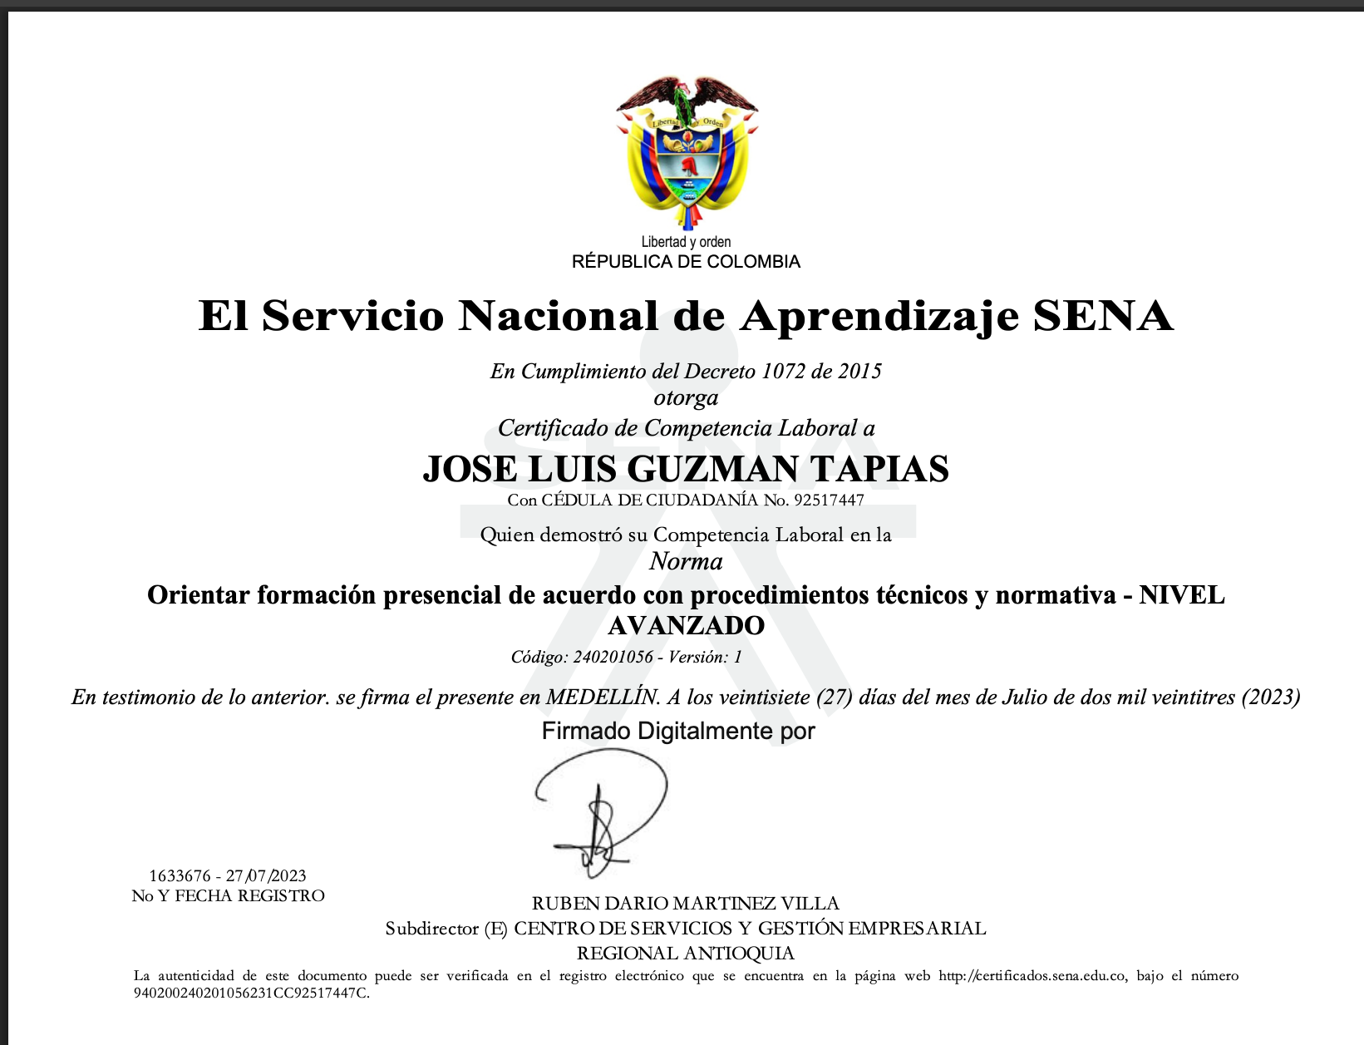
25. Gestión y respuesta oportuna del correo institucional. | En base a las evidencias el contratista realizó la gestión oportuna de las gestiones y procesos solicitados por el equipo de formación y las instituciones educativas solicitando su correo institucional. | Correo Electrónico.  Evidencia fotográfica mes de noviembre.
26. Las demás actividades relacionadas con el objeto. | Esta actividad el contratista no la realizó en este mes. | No se generaron evidencias para este periodo.

Cumplimiento de obligaciones referentes al Sistema Integrado de Gestión y Autocontrol – SIGA

No aplica

AVANCE FINANCIERO DEL CONTRATO

FECHA DEL INFORME | NRO. DE FACTURA | VALOR FACTURADO | VALOR EJECUTADO | SALDO DEL CONTRATO | PORCENTAJE DE EJECUCIÓN FINANCIERA
30/06/2025 | 01 | $4.292.877 | $4.292.877 | $22.997.555 | 15.7%
31/07/2025 | 02 | $4.599.511 | $4.599.511 | $18.398.044 | 32.5%
31/08/2025 | 03 | $4.599.511 | $4.599.511 | $13.798.533 | 49.4%
30/09/2025 | 04 | $4.599.511 | $4.599.511 | $9.199.022 | 66.2%
31/10/2025 | 05 | $4.599.511 | $4.599.511 | $4.599.511 | 83.14%
30/11/2025 | 06 | $4.599.511 | $4.599.511 | 0 | 100%

Porcentaje de ejecución física: No aplica

RELACIÓN DE PAGOS DE SEGURIDAD SOCIAL

SALUD, PENSIÓN Y ARL | Periodo reportado de mayo | Planilla Nro. 9485859855
 | Periodo reportado de junio | Planilla Nro. 78794526
 | Periodo reportado de julio | Planilla Nro. 78795109
 | Periodo reportado de agosto | Planilla Nro. 80061410
 | Periodo reportado de septiembre | Planilla Nro: 80062534
 | Periodo reportado de octubre | Planilla Nro: 81320092

JUSTIFICACIÓN PARA LA MODIFICACIÓN

No aplica

Garantías contractuales

GARANTÍA ÚNICA DE CUMPLIMIENTO
ASEGURADORA | Seguros del estado S. A
NRO. DE PÓLIZA | 65-46-101059072
CERTIFICADO O ANEXO | 1
FECHA EXPEDICIÓN | 31/05/2025
FECHA APROBACIÓN | 03/06/2025
AMPARO | VIGENCIA |  | VALOR
AMPARO | DESDE | HASTA | VALOR
Cumplimiento | 03/06/2025 | 04/04/2026 | $2,729,043.20
Devolución del pago anticipado | No aplica | No aplica | No aplica
Salarios y prestaciones sociales | No aplica | No aplica | No aplica
Calidad del servicio | No aplica | No aplica | No aplica

GARANTÍA DE RESPONSABILIDAD CIVIL EXTRACONTRACTUAL NO APLICA
ASEGURADORA | No aplica
NRO. DE PÓLIZA | No aplica
CERTIFICADO O DE ANEXO | No aplica
FECHA EXPEDICIÓN | No aplica
FECHA APROBACIÓN | No aplica
AMPARO | VIGENCIA |  | VALOR
AMPARO | DESDE | HASTA | VALOR
Responsabilidad civil extracontractual | No aplica | No aplica | No aplica

En atención a lo señalado en el modificatorio nro. [Señalar el número del modificatorio], se efectuó la ampliación de las garantías en el siguiente sentido:

GARANTÍA ÚNICA DE CUMPLIMIENTO [Diligencie si aplica]
ASEGURADORA
NRO. DE PÓLIZA
CERTIFICADO O ANEXO
FECHA EXPEDICIÓN
FECHA APROBACIÓN
AMPARO | VIGENCIA |  | VALOR
AMPARO | DESDE | HASTA | VALOR
Cumplimiento
Devolución del pago anticipado
Salarios y prestaciones sociales
Calidad del servicio

GARANTÍA DE RESPONSABILIDAD CIVIL EXTRACONTRACTUAL
ASEGURADORA | No aplica
NRO. DE PÓLIZA | No aplica
CERTIFICADO O DE ANEXO | No aplica
FECHA EXPEDICIÓN | No aplica
FECHA APROBACIÓN | No aplica
AMPARO | VIGENCIA |  | VALOR
AMPARO | DESDE | HASTA | VALOR
Responsabilidad civil extracontractual | No aplica | No aplica | No aplica

Multas y sanciones

A la fecha de presentación del presente informe, se certifica como supervisor del contrato y de acuerdo con la información reportada por la interventoría del contrato [si aplica], que no se han presentado multas, indemnizaciones, reintegros ni sanciones.

CERTIFICACIÓN

Con la firma del presente informe, en mi calidad de supervisora, previa revisión de los documentos en la plataforma SECOP II, certifico el cumplimiento a cabalidad de las obligaciones establecidas en el contrato por parte del contratista y la plena autonomía en desarrollo de sus actividades durante el respectivo periodo. Con base en lo anterior, autorizo el pago conforme lo pactado contractualmente.

OBSERVACIONES

Para constancia se firma en el Bagre, 30 de noviembre de 2025.

CLAUDIA ALEXANDRA CUBIDES NUNEZ
Supervisor del contrato CO1.PCCNTR.7479424 de 2025

